§14．1 变量与函数(一)
教学目标
１．认识变量、常量． ２．学会用含一个变量的代数式表示另一个变量．
教学重点
１．认识变量、常量． ２．用式子表示变量间关系．
教学难点:用含有一个变量的式子表示另一个变量．
教学过程
Ⅰ．提出问题，创设情境
情景问题：一辆汽车以60千米／小时的速度匀速行驶，行驶里程为s千米．行驶时间为t小时．
１．请同学们根据题意填写下表：
t/时 | 1 | 2 | 3 | 4 | 5
s/千米
２．在以上这个过程中，变化的量是________．不变化的量是__________．
３．试用含t的式子表示s．
Ⅱ．导入新课
首先让学生思考上面的几个问题，可以互相讨论一下，然后回答．
从题意中可以知道汽车是匀速行驶，那么它1小时行驶60千米，2小时行驶2×60千米，即120千米，3小时行驶3×60千米，即180千米，4小时行驶4×60千米，即240千米，5小时行驶5×60千米，即300千米……因此行驶里程s千米与时间t小时之间有关系：s=60t．其中里程s与时间t是变化的量，速度60千米／小时是不变的量．
这种问题反映了匀速行驶的汽车所行驶的里程随行驶时间的变化过程．其实现实生活中有好多类似的问题，都是反映不同事物的变化过程，其中有些量的值是按照某种规律变化，其中有些量的是按照某种规律变化的，如上例中的时间t、里程s，有些量的数值是始终不变的，如上例中的速度60千米／小时．
[活动一]
１．每张电影票售价为10元，如果早场售出票150张，日场售出205张，晚场售出310张．三场电影的票房收入各多少元．设一场电影售票x张，票房收入y元．怎样用含x的式子表示y?
２．在一根弹簧的下端悬挂重物，改变并记录重物的质量，观察并记录弹簧长度的变化，探索它们的变化规律．如果弹簧原长10cm，每1kg重物使弹簧伸长0．5cm，怎样用含有重物质量m的式子表示受力后的弹簧长度？
引导学生通过合理、正确的思维方法探索出变化规律．
结论：
１．早场电影票房收入：150×10=1500（元）；日场电影票房收入：205×10=2050（元）
晚场电影票房收入：310×10=3100（元）； 关系式：y=10x
２．挂1kg重物时弹簧长度： 1×0．5+10=10．5（cm）
挂2kg重物时弹簧长度：2×0．5+10=11（cm）；挂3kg重物时弹簧长度：3×0．5+10=11．5（cm）
关系式：L=0．5m+10
通过上述活动，我们清楚地认识到，要想寻求事物变化过程的规律，首先需确定在这个过程中哪些量是变化的，而哪些量又是不变的．在一个变化过程中，我们称数值发生变化的量为变量（variable），那么数值始终不变的量称之为常量（constant）．如上述两个过程中，售出票数x、票房收入y；重物质量m，弹簧长度L都是变量．而票价10元，弹簧原长10cm……都是常量．
[活动二]
１．要画一个面积为10cm²的圆，圆的半径应取多少？圆的面积为20cm²呢？怎样用含有圆面积Ｓ的式子表示圆半径r？
２．用10m长的绳子围成矩形，试改变矩形长度．观察矩形的面积怎样变化．记录不同的矩形的长度值，计算相应的矩形面积的值，探索它们的变化规律：设矩形的长度为xcm，面积为Ｓcm²．怎样用含有x的式子表示Ｓ？
结论：１．要求已知面积的圆的半径，可利用圆的面积公式经过变形求出S=r² r=
面积为10cm²的圆半径r=≈1．78（cm）； 面积为20cm²的圆半径r=≈2．52（cm）
关系式：r＝
２．因矩形两组对边相等，所以它一条长与一条宽的和应是周长10cm的一半，即5cm．
若长为1cm，则宽为5-1=4（cm） 据矩形面积公式：Ｓ＝1×4=4（cm²）
若长为2cm，则宽为5-2=3（cm） 面积 Ｓ＝2×（5-2）=6（cm²）… …
若长为xcm，则宽为5-x（cm） 面积 S=x·（5-x）=5x-x²（cm²）
从以上两个题中可以看出，在探索变量间变化规律时，可利用以前学过的一些有关知识公式进行分析寻找，以便尽快找出之间关系，确定关系式．
Ⅲ．随堂练习
１．购买一些铅笔，单价0．2元／支，总价y元随铅笔支数x变化，指出其中的常量与变量，并写出关系式．
２．一个三角形的底边长5cm，高h可以任意伸缩．写出面积Ｓ随h变化关系式，并指出其中常量与变量．
解：１．买1支铅笔价值 1×0．2=0．2（元）
买2支铅笔价值 2×0．2=0．4（元）
……
买x支铅笔价值 x×0．2=0．2x（元）
所以 y=0．2x
其中单价0．2元／支是常量，总价y元与支数x是变量．
２．根据三角形面积公式可知：
当高h为1cm时，面积Ｓ＝×5×1=2．5cm²
当高h为2cm时，面积Ｓ＝×5×2=5cm²
… …
当高为hcm，面积Ｓ＝×5×h=2．5hcm²
其中底边长为5cm是常量，面积Ｓ与高h是变量．
Ⅳ．课时小结
本节课从现实问题出发，找出了寻求事物变化中变量之间变化规律的一般方法步骤．它对以后学习函数及建立函数关系式有很重要意义．
１．确定事物变化中的变量与常量．
２．尝试运算寻求变量间存在的规律．
３．利用学过的有关知识公式确定关系区．
Ⅴ．课后作业
- 课后相关习题
- 思考：瓶子或罐头盒等物体常如下图那样堆放．试确定瓶子总数y与层数x之间的关系式．
过程：要求变量间关系式，需首先知道两个变量间存在的规律是什么．不妨尝试堆放，找出规律，再寻求确定关系式的办法．
§11．1．1变量
一、常量与变量
二、寻求确定变量间关系式的方法
三、随堂练习
四、课时小结
结论：从题意可知：
堆放１层，总数y=1
堆放２层，总数y=1+2
堆放３层，总数y=1+2+3
… …
堆放x层，总数y=1+2+3+…x 即y=x（x+1）
板书设计
备课资料
１．若球体体积为Ｖ，半径为Ｒ，则Ｖ＝Ｒ³．其中变量是_______、_______，常量是________．
２．夏季高山上温度从山脚起每升高100米降低0．7℃，已知山脚下温度是23℃，则温度y与上升高度x之间关系式为__________．
３．汽车开始行驶时油箱内有油40升，如果每小时耗油5升，则油箱内余油量Ｑ升与行驶时间t小时的关系是_________．
答案： １．Ｖ Ｒ ;２．y=23°－;３．Ｑ＝40－5t.
§14．1 变量与函数(二)
教学目标
１．经过回顾思考认识变量中的自变量与函数．
２．进一步理解掌握确定函数关系式．
３．会确定自变量取值范围．
教学重点１．进一步掌握确定函数关系的方法．２．确定自变量的取值范围．
教学难点：认识函数、领会函数的意义．
教学过程
Ⅰ．提出问题，创设情境
我们来回顾一下上节课所研究的每个问题中是否各有两个变化？同一问题中的变量之间有什么联系？也就是说当其中一个变量确定一个值时，另一个变量是否随之确定一个值呢？
这将是我们这节研究的内容．
Ⅱ．导入新课
首先回顾一下上节活动一中的两个问题．思考它们每个问题中是否有两个变量，变量间存在什么联系．
活动一两个问题都有两个变量．问题（1）中，经计算可以发现：每当售票数量x取定一个值时，票房收入y就随之确定一个值．例如早场x=150，则y=1500；日场x=205，则y=2050；晚场x=310，则y=3100．
问题（2）中，通过试验可以看出：每当重物质量m确定一个值时，弹簧长度L就随之确定一个值．如果弹簧原长10cm，每1kg重物使弹簧伸长0．5cm．当m=10时，则L=15，当m=20时，则L=20．
再来回顾活动二中的两个问题．看看它们中的变量又怎样呢？
问题（1）中，很容易算出，当S=10cm²时，r=1．78cm；当S=20cm²时，r=2．52cm．每当S取定一个值时，r随之确定一个值，它们的关系为r=．
问题（2）中，我们可以根据题意，每确定一个矩形的一边长，即可得出另一边长，再计算出矩形的面积．如：当x=1cm时，则Ｓ＝1×（5-1）=4cm²，当x=2cm时，则Ｓ＝2×（5-2）=6cm²……它们之间存在关系S=x（5-x）=5x-x²．因此可知，每当矩形长度x取定一个值时，面积Ｓ就随之确定一个值．
由以上回顾我们可以归纳这样的结论：
上面每个问题中的两个变量互相联系，当其中一个变量取定一个值时，另一个变量随之就有唯一确定的值与它对应．
其实，在一些用图或表格表达的问题中，也能看到两个变量间的关系．我们来看下面两个问题，通过观察、思考、讨论后回答：
（1）下图是体检时的心电图．其中横坐标x表示时间，纵坐标y表示心脏部位的生物电流，它们是两个变量．在心电图中，对于x的每个确定的值，y都有唯一确定的对应值吗？
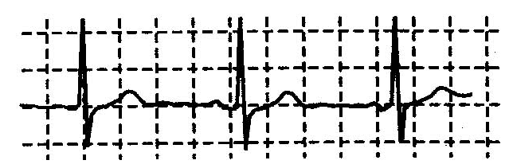
（2）在下面的我国人口数统计表中，年份与人口数可以记作两个变量x 中国人口数统计表
与y，对于表中每个确定的年份（x），都对应着个确定的人口数（y）吗？
年份 | 人口数／亿
1984 | 10．34
1989 | 11．06
1994 | 11．76
1999 | 12．52
通过观察不难发现在问题（1）的心电图中，对于x的每个确定值，y都有唯一确定的值与其对应；在问题（2）中，对于表中每个确定的年份x，都对应着一个确定的人口数y．
一般地，在一个变化过程中，如果有两个变量x与y，并且对于x的每个确定的值，y都有唯一确定的值与其对应，那么我们就说x是自变量（independentvariable），y是x的函数（function）．如果当x=a时，y=b，那么b叫做当自变量的值为a时的函数值．
据此可以认为：上节情景问题中时间t是自变量，里程s是t的函数．t=1时的函数值s=60，t=2时的函数值s=120，t=2．5时的函数值s=150，…，同样地，在以上心电图问题中，时间x是自变量，心脏电流y是x的函数；人口数统计表中，年份x是自变量，人口数y是x的函数．当x=1999时，函数值y=12．52亿．
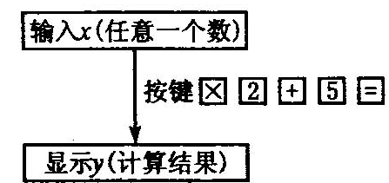
从上面的学习中可知许多问题中的变量之间都存在函数关系．
[活动一]
１．在计算器上按照下面的程序进行操作：
填表：
x | 1 | 3 | -4 | 0 | 101
y
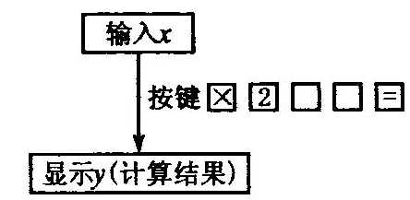
显示的数y是输入的数x的函数吗？为什么？
２．在计算器上按照下面的程序进行操作．
下表中的x与y是输入的5个数与相应的计算结果：
x | 1 | 2 | 3 | 0 | -1
y | 3 | 5 | 7 | 2 | -1
所按的第三、四两个键是哪两个键？y是x的函数吗？如果是，写出它的表达式（用含有x的式子表示y）．
活动结论：
１．从计算结果完全可以看出，每输入一个x的值，操作后都有一个唯五的y值与其对应，所以在这两个变量中，x是自变量、y是x的函数．
２．从表中两行数据中不难看出第三、四按键是这两个键，且每个x的值都有唯一一个y值与其对应，所以在这两个变量中，x是自变量，y是x的函数．关系式是：y=2x+1
[活动二]
例1 一辆汽车油箱现有汽油50L，如果不再加油，那么油箱中的油量y（L）随行驶里程x（km）的增加而减少，平均耗油量为0．1L/km．
１．写出表示y与x的函数关系式．
２．指出自变量x的取值范围．
３．汽车行驶200km时，油桶中还有多少汽油？
结论：
１．行驶里程x是自变量，油箱中的油量y是x的函数．
行驶里程x时耗油为：0.1x
油箱中剩余油量为：50-0.1x
所以函数关系式为：y=50-0.1x
２．仅从式子y=50-0．1x上看，x可以取任意实数，但是考虑到x代表的实际意义是行驶里程，所以不能取负数，并且行驶中耗油量为0．1x，它不能超过油箱中现有汽油50L，即0．1x≤50，x≤500．
因此自变量x的取值范围是：
0≤x≤500
３．汽车行驶200km时，油箱中的汽油量是函数y=50-0．1x在x＝200时的函数值，将x=200代入y=50-0．1x得： y=50-0．1×200=30
汽车行驶200km时，油箱中还有30升汽油．
关于函数自变量的取值范围
1．实际问题中的自变量取值范围
问题1：在上面的联系中所出现的各个函数中，自变量的取值有限制吗?如果有．各是什么样的限制?
问题2：某剧场共有30排座位，第l排有18个座位，后面每排比前一排多1个座位，写出每排的座位数与这排的排数的函数关系式，自变量的取值有什么限制。
2．用数学式子表示的函数的自变量取值范围
例．求下列函数中自变量x的取值范围
(1)y=3x－l (2)y＝2x2＋7 (3)y= (4)y=
分析：用数学表示的函数，一般来说，自变量的取值范围是使式子有意义的值，对于上述的第(1)(2)两题，x取任意实数，这两个式子都有意义，而对于第(3)题，(x＋2)必须不等于0式子才有意义，对于第(4)题，(x－2)必须是非负数式子才有意义．
我们在巩固函数意义理解认识及确立函数关系式基础上，又该学会如何确定自变量取值范围和求函数值的方法．知道了自变量取值范围的确定，不仅要考虑函数关系式的意义，而且还要注意问题的实际意义．
Ⅲ．随堂练习
下列问题中哪些量是自变量？哪些量是自变量的函数？试写出用自变量表示函数的式子．
１．改变正方形的边长x，正方形的面积Ｓ随之改变．
２．秀水村的耕地面积是106m2，这个村人均占有耕地面积y随这个村人数n的变化而变化．
解答：
１．正方形边长x是自变量，正方形面积Ｓ是x的函数． 函数关系式：S=x2
２．这个村人口数n是自变量，人均占有耕地面积y是n的函数．函数关系式：y=
Ⅳ．小结
本节课我们通过回顾思考、观察讨论，认识了自变量、函数及函数值的概念，并通过两个活动加深了对函数意义的理解，学会了确立函数关系式、自变量取值范围的方法，会求函数值，提高了用函数解决实际问题的能力．
Ⅴ．作业1、习题11．1．1－1、2、3、4题． 2、《课堂感悟与探究》
Ⅵ．活动与探究
1、小明去商店为美术小组买宣纸和毛笔，宣纸每张３元，毛笔每支５元，商店正搞优惠活动，买一支毛笔赠一张宣纸．小明买了10支毛笔和x张宣纸，则小明用钱总数y（元）与宣纸数x之间的函数关系是什么？
过程：
根据题意可知：
当小明所买宣纸数x小于等于10张时，所用钱数为：y=5×10=50（元）
当小明所买宣纸数x大于10张时，所用钱数为：y=50+（x-10）×3=3x+20（元）
结果：
当0<x≤10时 y=50
当x>10时 y=3x+20
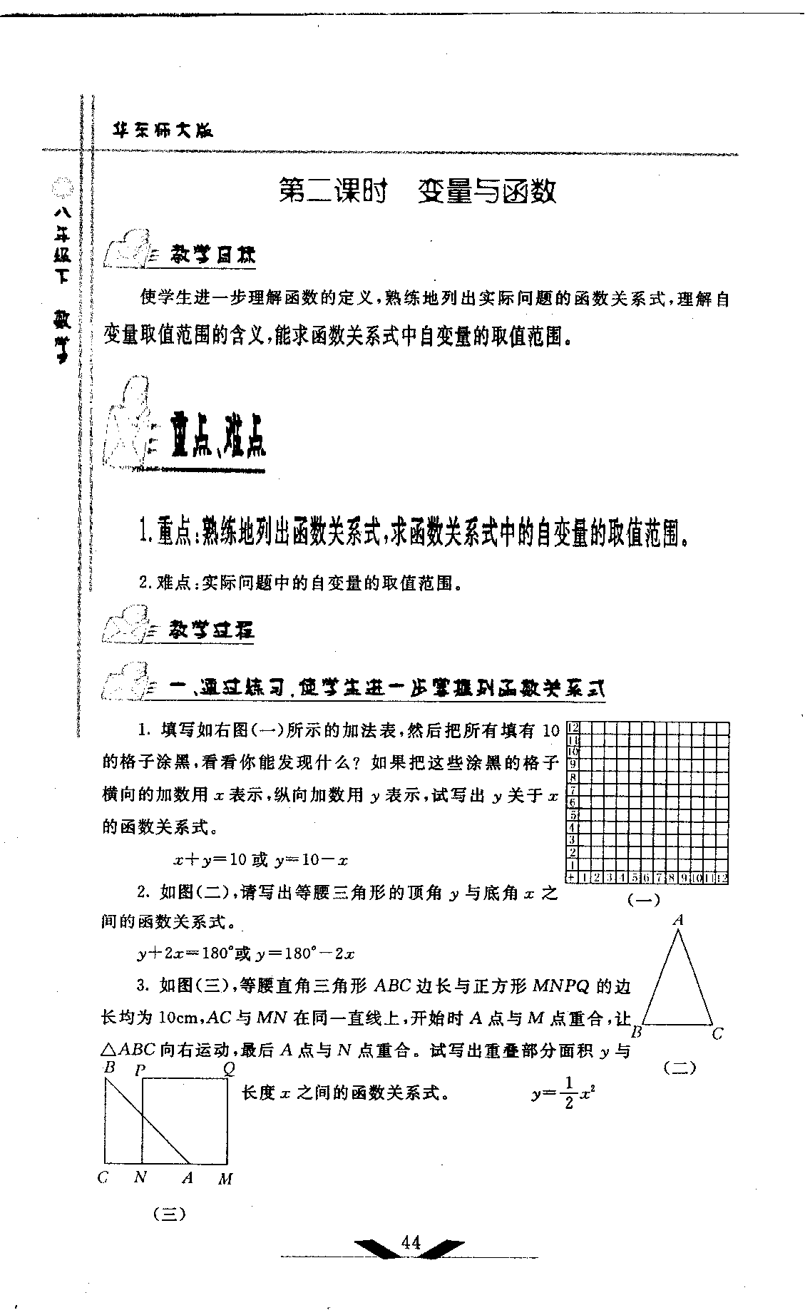
2、 为了加强公民的节水意识，某市制定了如下用水收费标准：每户每月的用水不超过10吨时，水价为每吨1.2元；超过10吨时，超过的部分按每吨1.8元收费，该市某户居民5月份用水x吨（x >10），应交水费y元，请用方程的知识来求有关x和y的关系式，并判断其中一个变量是否为另一个变量的函数？（参考答案：Y=1.8x-6或）
2、如图(二)，请写出等腰三角形的顶角y与底角x之间的函数关系式．
*3．如图(三)，等腰直角三角形ABC边长与正方形MNPQ的边长均为l0cm，AC与MN在同一直线上，开始时A点与M点重合，让△ABC向右运动，最后A点与N点重合。试写出重叠部分面积y与长度x之间的函数关系式．
课后反思

备课资料
１．校园里栽下一棵小树高1．8米，以后每年长0．3米，则n年后的树高L与年数n之间的函数关系式__________．
２．在男子1500米赛跑中，运动员的平均速度v=，则这个关系式中________是自变量，________函数．
３．已知2x-3y=1，若把y看成x的函数，则可以表示为____________．
４．△ABC中，AB=AC，设∠B=x°，∠A=y°，试写出y与x的函数关系式_____________．
５．到邮局投寄平信，每封信的重量不超过20克时付邮费0．80元，超过20克而不超过40克时付邮费1．60元，依此类推，每增加20克须增加邮费0．80元（信重量在100克内）．如果某人所寄一封信的质量为78．5克，则他应付邮费________元．
答案：1．L=0．8+0．3n 2．t v是t的 3．y=x- 4．y=180°-2x 5．3．20.
§14．1．3 函数图象(1)
教学目标
１．学会用列表、描点、连线画函数图象． ２．学会观察、分析函数图象信息．
3．提高识图能力、分析函数图象信息能力． 4．体会数形结合思想，并利用它解决问题，提高解决问题能力．
教学重点：１．函数图象的画法．２．观察分析图象信息．
教学难点：分析概括图象中的信息．
教学过程
Ⅰ．提出问题，创设情境
我们在前面学习了函数意义，并掌握了函数关系式的确立．但有些函数问题很难用函数关系式表示出来，然而可以通过图来直观反映．例如用心电图表示心脏生物电流与时间的关系．
即使对于能列式表示的函数关系，如果也能画图表示则会使函数关系更清晰．
我们这节课就来解决如何画函数图象的问题及解读函数图象信息．
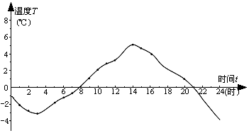
Ⅱ．导入新课
问题1 在前面，我们曾经从如图所示的气温曲线上获得许多信息，回答了一些问题．现在让我们来回顾一下．
先考虑一个简单的问题：你是如何从图上找到各个时刻的气温的？
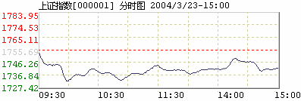
分析 图中，有一个直角坐标系，它的横轴是t轴，表示时间；它的纵轴是T轴，表示气温．这一气温曲线实质上给出了某日的气温T (℃)与时间t（时）的函数关系．例如，上午10时的气温是2℃，表现在气温曲线上，就是可以找到这样的对应点，它的坐标是(10,2)．实质上也就是说，当t＝10时，对应的函数值T＝2．气温曲线上每一个点的坐标(t,T)，表示时间为t时的气温是T．
问题2 如图,这是2004年3月23日上证指数走势图，你是如何从图上找到各个时刻的上证指数的？
分析 图中，有一个直角坐标系，它的横轴表示时间；它的纵轴表示上证指数．这一指数曲线实质上给出了3月23日的指数与时间的函数关系．例如，下午14:30时的指数是1746.26，表现在指数曲线上，就是可以找到这样的对应点，它的坐标是(14:30, 1746.26)．实质上也就是说，当时间是14:30时，对应的函数值是1746.26．
上面气温曲线和指数走势图是用图象表示函数的两个实际例子．
一般来说，函数的图象是由直角坐标系中的一系列点组成的图形．图象上每一点的坐标(x，y)代表了函数的一对对应值，它的横坐标x表示自变量的某一个值，纵坐标y表示与它对应的函数值．
一般地，对于一个函数，如果把自变量与函数的每对对应值分别作为点的横、纵坐标，那么坐标平面内由这些点组成的图形，就是这个函数的图象（graph）．上图中的曲线即为函数Ｓ＝x²（x>0）的图象．
函数图象可以数形结合地研究函数，给我们带来便利．
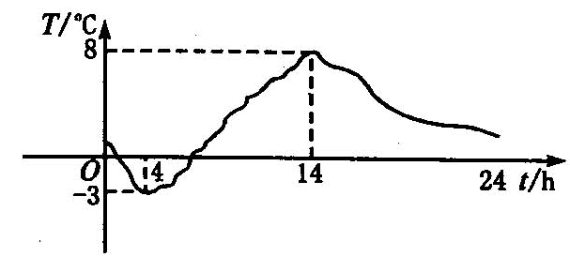
[活动一]
下图是自动测温仪记录的图象，它反映了北京的春季某天气温Ｔ如何随时间t的变化而变化．你从图象中得到了哪些信息？
引导学生从两个变量的对应关系上认识函数，体会函数意义；可以指导学生找出一天内最高、最低气温及时间；在某些时间段的变化趋势；认识图象的直观性及优缺点；总结变化规律……．
结论：
１．一天中每时刻t都有唯一的气温Ｔ与之对应．可以认为，气温Ｔ是时间t的函数．
２．这天中凌晨4时气温最低为-3℃，14时气温最高为8℃．
３．从0时至4时气温呈下降状态，即温度随时间的增加而下降．从4时至14时气温呈上升状态，从14时至24时气温又呈下降状态．
４．我们可以从图象中直观看出一天中气温变化情况及任一时刻的气温大约是多少．
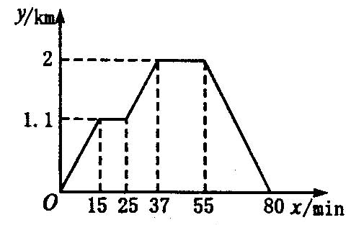
[活动二]
下图反映的过程是小明从家去菜地浇水，又去玉米地锄草，然后回家．其中x表示时间，y表示小明离他家的距离．
根据图象回答下列问题：
１．菜地离小明家多远？小明走到菜地用了多少时间？
２．小明给菜地浇水用了多少时间？
３．菜地离玉米地多远？小明从菜地到玉米地用了多少时间？
４．小明给玉米地锄草用了多长时间？
５．玉米地离小明家多远？小明从玉米地走回家平均速度是多少？
引导学生分析图象、寻找图象信息，特别是图象中有两段平行于x轴的线段的意义．
结论：
１．由纵坐标看出，菜地离小明家1．1千米；由横坐标看出，小明走到菜地用了15分钟．
２．由平行线段的横坐标可看出，小明给菜地浇水用了10分钟．
３．由纵坐标看出，菜地离玉米地0．9千米．由横坐标看出，小明从菜地到玉米地用了12分钟．
４．由平行线段的横坐标可看出，小明给玉米地锄草用了18分钟．
５．由纵坐标看出，玉米地离小明家2千米．由横坐标看出，小明从玉米地走回家用了25分钟．所以平均速度为：2÷25=0．08（千米／分钟）．
我们通过两个活动已学会了如何观察分析图象信息，那么已知函数关系式，怎样画出函数图象呢？
例1 画出函数y＝x＋1的图象．
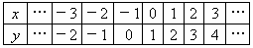
分析 要画出一个函数的图象，关键是要画出图象上的一些点，为此，首先要取一些自变量的值，并求出对应的函数值．
解 取自变量x的一些值，例如x＝－3，－2,－1，0，1，2，3 …，计算出对应的函数值．为表达方便，可列表如下：
由这一系列的对应值，可以得到一系列的有序实数对：
…，(－3,－2)，(－2,－1)，(－1,0)，(0,1)，(1,2)，(2,3)，(3,4)，…在直角坐标系中，描出这些有序实数对(坐标)的对应点，如图所示．
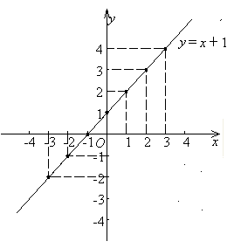
通常，用光滑曲线依次把这些点连起来，便可得到这个函数的图象，如图所示．
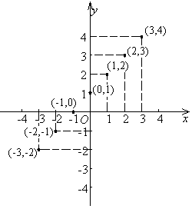
总结归纳一下描点法画函数图象的一般步骤
第一步：列表．在自变量取值范围内选定一些值．通过函数关系式求出对应函数值列成表格．
第二步：描点．在直角坐标系中，以自变量的值为横坐标，相应函数值为纵坐标，描出表中对应各点．
第三步：连线．按照坐标由小到大的顺序把所有点用平滑曲线连结起来．
练习：
（1）下图是一种古代计时器──“漏壶”的示意图，在壶内盛一定量的水，水从壶下的小孔漏出，壶壁内画出刻度．人们根据壶中水面的位置计算时间．用x表示时间，y表示壶底到水面的高度．下面的哪个图象适合表示y与x的函数关系？
（2）a是自变量x取值范围内的任意一个值，过点（a，0）画y轴的平行线，与图中曲线相交．下列哪个图中的曲线表示y是x的函数？为什么？
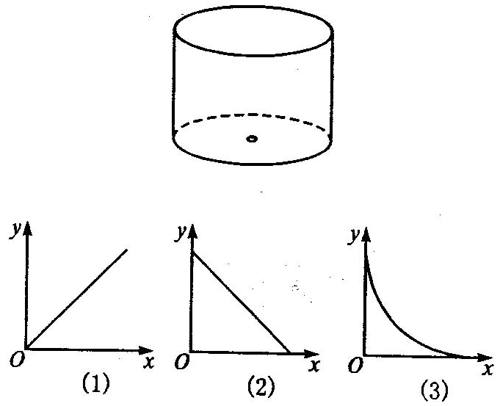
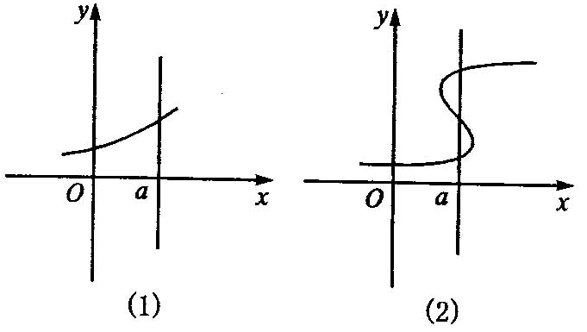
（提示：当x=a时，x的函数y只能有一个函数值）
解：１．由题意可知，开始时壶内有一定量水，最终漏完，即开始时间x=0时，壶底水面高y≠0．最终漏完即时间x到某一值时y=0．
故（1）图错．
又因为壶内水面高低影响水的流速，开始漏得快，逐渐慢下来．
所以（3）图更适合表示这个函数关系．
２．图（1）曲线表示y是x的函数．
因为过（a，0）画y轴平行线与图形曲线只有一个交点，即x=a时，y有唯一的值与其对应，符合函数意义．
图（2）曲线不表示y是x的函数．
因为过点（a，0）画y轴平行线，与图中曲线有三个交点，即x=a时，y有三个值与其对应，不符合函数意义．
Ⅲ．随堂练习
- 在所给的直角坐标系中画出函数的 2.画出函数的图象（先填写下表，
图象（先填写下表，再描点、连线）． 再描点、然后用光滑曲线顺次连结各点）
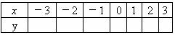
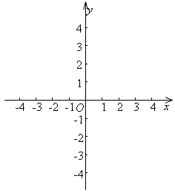

3.画出下列函数的图象： (1)y＝4x－1； (2)y＝4x＋1．
Ⅳ．课时小结
本节学会了分析图象信息，解答有关问题．通过例题学会了用描点法画出函数图象，这样我们又一次利用了数形结合的思想．
Ⅴ．课后作业：习题11．1─5、6、7题．
数量x（千克） | 售价y（元）
1 | 8+0.4
2 | 16+0.8
3 | 24+1.2
4 | 32+1.6
5 | 40+2.0
… | …
Ⅵ．活动与探究
某商店售货时，在进价的基础上加一定利润，其数量x与售价y如下表表示．请你根据表中所提供的信息，列出售价y与数量x的函数关系式，并求出当数量为2．5千克时的售时是多少元．
结果：由表中可以看出：y=（8+0．4）·x=8．4x
当x=2．5千克时 y=8．4×2．5=21（元）．
课后反思

§14．1．3 函数图象（2）
教学目标
1.使学生掌握用描点法画实际问题的函数图象；
2.使学生能从图形中分析变量的相互关系，寻找对应的现实情境，预测变化趋势等问题．
教学重难点:
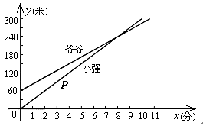
通过观察实际问题的函数图象,使学生感受到解析法和图象法表示函数关系的相互转换这一数形结合的思想．
教学过程
Ⅰ．提出问题，创设情境
问题 王教授和孙子小强经常一起进行早锻炼，主要活动是爬山．有一天，小强让爷爷先上，然后追赶爷爷．图中两条线段分别表示小强和爷爷离开山脚的距离（米）与爬山所用时间（分）的关系（从小强开始爬山时计时）．
问 图中有一个直角坐标系，它的横轴（x轴）和纵轴（y轴）各表示什么？
答 横轴（x轴）表示两人爬山所用时间，纵轴（y轴）表示两人离开山脚的距离．
问 如图，线段上有一点P，则P的坐标是多少？表示的实际意义是什么？
答 P的坐标是(3,90)．表示小强爬山3分后，离开山脚的距离90米．
我们能否从图象中看出其它信息呢？
Ⅱ．导入新课
看上面问题的图，回答下列问题：
(1)小强让爷爷先上多少米？ (2)山顶离山脚的距离有多少米？谁先爬上山顶？
分析 (1)小强让爷爷先跑的路程，应该看表示爷爷的这条线段．由于从小强开始爬山时计时的，因此这时爷爷爬山所用时间是0，而x轴表示爬山所用时间，得x＝0．可在线段上找到这一点A（如图）．A点对应的函数值y＝60．
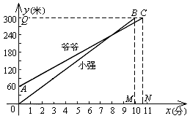
(2) y轴表示离开山脚的距离，山顶离山脚的距离指的是离开山脚的最大距离，也就是函数值y取最大值．可分别在这两条线段上找到这两点B、C（如图），过B、C两点分别向x轴、y轴作垂线，可发现交y轴于同一点Q（因为两人爬的是同一座山）, Q点的数值就是山顶离山脚的距离，分别交x轴于M、N，M、N点的数值分别是小强和爷爷爬上山顶所用的时间，比较两值的大小就可判断出谁先爬上山顶．
解 (1)小强让爷爷先上60米；
(2)山顶离山脚的距离有300米，小强先爬上山顶．
归纳 在观察实际问题的图象时，先从两坐标轴表示的实际意义得到点的坐标意义．如图中的点P(3,90)，这一点表示小强爬山3分后，离开山脚的距离90米．再从图形中分析两变量的相互关系，寻找对应的现实情境．如图中的两条线段都可以看出随着自变量x的逐渐增大，函数值y也随着逐渐增大，再联系现实情境爬山所用时间越长，离开山脚的距离越大，当x达到最大值时，也就是到达山顶．
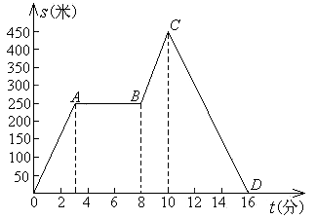
III 例题与练习
例1 小明从家里出发，外出散步，到一个公共阅报栏前看了一会报后，继续散步了一段时间，然后回家．下面的图描述了小明在散步过程中离家的距离s（米）与散步所用时间t（分）之间的函数关系．请你由图具体说明小明散步的情况．
分析 从图中可发现函数图象分成四段，因此说明小明散步的情况应分成四个阶段．
线段OA：O点的坐标是(0,0)，因此O点表示小明这时从家里出发，然后随着x值的增大，y值也逐渐增大（散步所用时间越长，离家的距离越大），最后到达A点，A点的坐标是(3,250)，说明小明走了约3分钟到达离家250米处的一个阅报栏．
线段AB：观察这一段图象可发现x值在增大而y值保持不变（小明这段时间离家的距离没有改变），B点横坐标是8，说明小明在阅报栏前看了5分钟报．
线段BC：观察这一段图象可发现随着x值的增大，y值又逐渐增大，最后到达C点，C点的坐标是(10,450)，说明小明看了5分钟报后，又向前走了2分钟，到达离家450米处．
线段CD：观察这一段图象可发现随着x值的增大，而y值逐渐减小（10分钟后散步所用时间越长，离家的距离越小），说明小明在返回，最后到达D点，D点的纵坐标是0，表示小明已到家．这一段图象说明从离家250米处返回到家小明走了6分钟．
解 小明先走了约3分钟，到达离家250米处的一个阅报栏前看了5分钟报，又向前走了2分钟，到达离家450米处返回，走了6分钟到家．
IV小结
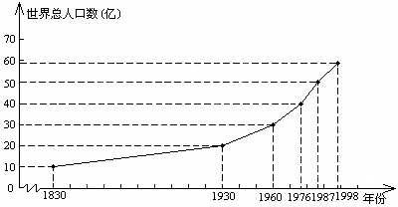
1.画实际问题的图象时，必须先考虑函数自变量的取值范围．有时为了表达的方便，建立直角坐标系时，横轴和纵轴上的单位长度可以取得不一致；
2.在观察实际问题的图象时，先从两坐标轴表示的实际意义得到点的坐标的实际意义．然后观察图形，分析两变量的相互关系，给合题意寻找对应的现实情境．
V 检测反馈
1.下图为世界总人口数的变化图.根据该图回答：
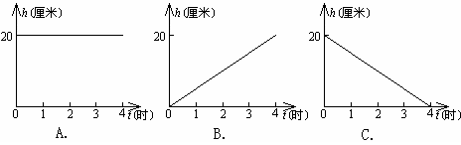
(1)从1830年到1998年，世界总人口数呈怎样的变化趋势？(2)在图中，显示哪一段时间中世界总人口数变化最快？
2.一枝蜡烛长20厘米，点燃后每小时燃烧掉5厘米，则下列3幅图象中能大致刻画出这枝蜡烛点燃后剩下的长度h（厘米）与点燃时间t之间的函数关系的是( )．
3.已知等腰三角形的周长为12cm，若底边长为y cm，一腰长为x cm．
(1)写出y与x的函数关系式； (2)求自变量x的取值范围； (3)画出这个函数的图象．
4.周末，小李8时骑自行车从家里出发，到野外郊游，16时回到家里．他离开家后的距离S（千米）与时间t（时）的关系可以用图中的曲线表示．根据这个图象回答下列问题：
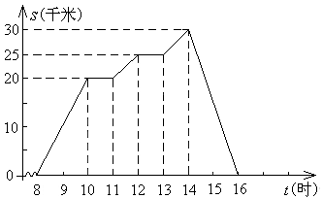
(1)小李到达离家最远的地方是什么时间？
(2)小李何时第一次休息？
(3)10时到13时，小骑了多少千米？
(4)返回时，小李的平均车速是多少？
§14．1．4 函数的图象（3）
教学目标
- 总结函数三种表示方法．
- 了解三种表示方法的优缺点．
３．会根据具体情况选择适当方法．
教学重点
１．认清函数的不同表示方法，知道各自优缺点． ２．能按具体情况选用适当方法．
教学难点：函数表示方法的应用．
教学过程
Ⅰ．提出问题，创设情境
我们在前几节课里已经看到或亲自动手用列表格．写式子和画图象的方法表示了一些函数．这三种表示函数的方法分别称为列表法、解析式法和图象法．
思考一下，从前面的例子看，你认为三种表示函数的方法各有什么优缺点？在遇到具体问题时，该如何选择适当的表示方法呢？
这就是我们这节课要研究的内容．
Ⅱ．导入新课
从前面几节课所见到的或自己做的练习可以看出．列表法比较直观、准确地表示出函数中两个变量的关系．解析式法则比较准确、全面地表示出了函数中两个变量的关系．至于图象法它则形象、直观地表示出函数中两个变量的关系．
相比较而言，列表法不如解析式法全面，也不如图象法形象；而解析式法却不如列表法直观，不如图象法形象；图象法也不如列表法直观准确，不如解析式法全面．
从全面性、直观性、准确性及形象性四个方面来总结归纳函数三种表示方法的优缺点．
表示方法 | 全面性 | 准确性 | 直观性 | 形象性
列表法 | × | ∨ | ∨ | ×
解析式法 | ∨ | ∨ | × | ×
图象法 | × | × | ∨ | ∨
从所填表中可清楚看到三种表示方法各有优缺点．在遇到实际问题时，就要根据具体情况、具体要求选择适当的表示方法，有时为了全面地认识问题，需要几种方法同时使用．
III 例题与练习
例1：一水库的水位在最近5小时内持续上涨，下表记录了这5小时的水位高度．
t/时 | 0 | 1 | 2 | 3 | 4 | 5 | …
y/米 | 10 | 10．05 | 10．10 | 10．15 | 10．20 | 10．25 | …
１．由记录表推出这5小时中水位高度y（米）随时间t（时）变化的函数解析式，并画出函数图象．
２．据估计这种上涨的情况还会持续2小时，预测再过2小时水位高度将达到多少米？
分析：记录表中已经通过6组数值反映了时间t与水位y之间的对应关系．我们现在需要从这些数值找出这两个表量之间的一般联系规律，由它写出函数解析式来，再画出函数图象，进而预测水位．
解：１．由表中观察到开始水位高10米，以后每隔1小时，水位升高0．05米，这样的规律可以表示为： y=0．05t+10（0≤t≤7）
这个函数的图象如下图所示：
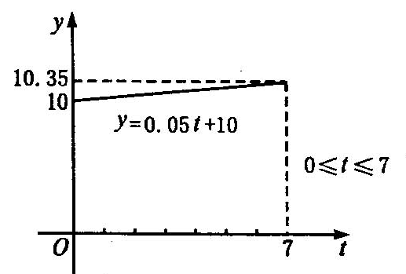
２．再过2小时的水位高度，就是t=5+2=7时，y=0．05t+10的函数值，从解析式容易算出：y=0．05×7+10=10．35
从函数图象也能得出这个值数．
2小时后，预计水位高10．35米．
提出问题：
１．函数自变量t的取值范围：0≤t≤7是如何确定的？
２．2小时后的水位高是通过解析式求出的呢，还是从函数图象估算出的好？
３．函数的三种表示方法之间是否可以转化？
从题目中可以看出水库水位在5小时内持续上涨情况，且估计这种上涨情况还会持续2小时，所以自变量t的取值范围取0≤t≤7，超出了这个范围，情况将难以预计．2小时后水位高通过解析式求准确，通过图象估算直接、方便．就这个题目来说，2小时后水位高本身就是一种估算，但为了准确而言，还是通过解析式求出较好．
从这个例子可以看出函数的三种不同表示法可以转化，因为题目中只给出了列表法，而我们通过分析求出解析式并画出了图象，所以可以相互转化．
练习：
１．用列表法与解析式法表示n边形的内角和m是边数n的函数．
２．用解析式与图象法表示等边三角形周长L是边长a的函数．
解析：１．因为n表示的是多边形的边数，所以，n是大于等于3的自然数．
n | 3 | 4 | 5 | 6 | …
m | 180 | 360 | 540 | 720 | …
由表可看出，三角形内角和为180°，边数每增加1条，内角和度数就增加180°．故此m、n函数关系可表示为：
m=（n-2）·180° （n≥3的自然数）．
２．因为等边三角形的周长L是边长a的3倍．所以周长L与边长a的函数关系可表示为：
L=3a （a>0）
a | … | 1 | 2 | 3 | 4 | …
L | … | 3 | 6 | 9 | 12 | …
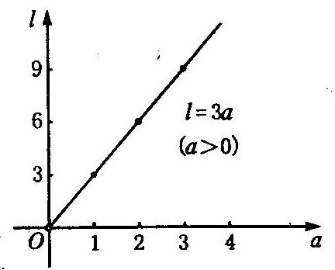
我们可以用描点法来画出函数L=3a的图象．
列表：
描点、连线：
3、 甲车速度为20米／秒，乙车速度为25米／秒．现甲车在乙车前面500米，设x秒后两车之间的距离为y米．求y随x（0≤x≤100）变化的函数解析式，并画出函数图象．
解：由题意可知：x秒后两车行驶路程分别是：
甲车为：20x 乙车为：25x
两车行驶路程差为：25x-20x=5x
x | … | 10 | 20 | 30 | 40
y | … | 450 | 400 | 350 | 300
两车之间距离为：500-5x
所以：y随x变化的函数关系式为：
y=500-5x 0≤x≤100
x | 50 | 60 | 70 | 80 | …
y | 250 | 200 | 150 | 100 | …
用描点法画图：
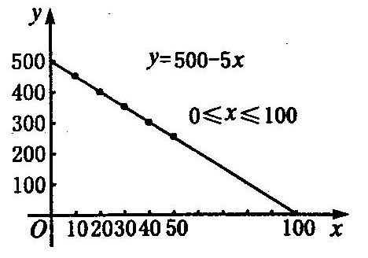
Ⅳ．课堂小结
通过本节课学习，我们认识了函数的三种不同的表示方法，并归纳总结出三种表示方法的优缺点，学会根据实际情况和具体要求选择适当的表示方法来解决相关问题，进一步知道了函数三种不同表示方法之间可以转化．
其实函数图象与函数性质之间存在着必然联系，我们可以归纳如下：
图象特征 函数变化规律
由左至右曲线呈上升状态．y随x的增大而增大．
由左至右曲线呈下降状态．y随x的增大而减小．
曲线上的最高点是（a，b）．x=a时，y有最大值b．
曲线上的最低点是（a，b）．x=a时，y有最小值b．
Ⅴ．课后作业
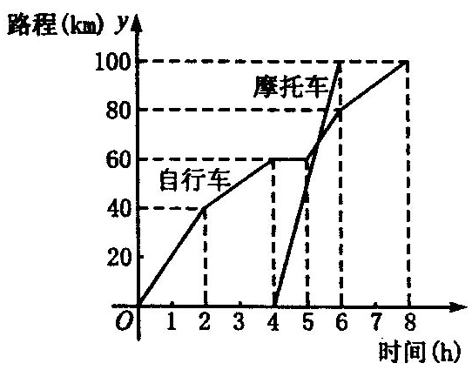
- 习题11．1─8、9、11、12题． 2.《课堂感悟与探究》
课后反思
备课资料
甲、乙两人分别骑自行车与摩托车从A城出发到B城旅游．甲、乙两人离开A城的路程与时间之间的函数图象如图所示．根据图象你能得到甲、乙两人旅游的哪些信息？
１．甲骑自行车从Ａ城去Ｂ城用了８个小时．乙骑摩托车从Ａ城去Ｂ城用了２个小时．
２．甲比乙早４个小时出发，晚２个小时到达．
３．甲骑自行车在出发后第一个２小时内行驶了４０千米，第二个２小时内行驶了２０千米，然后停留了１个小时，又在１个小时内行驶了２０千米，最后用２个小时行驶了２０千米完成全程到达Ｂ城．
乙骑摩托车在２小时内行驶了100千米路程到达Ｂ城．
４．甲、乙在距Ａ城60多千米的地方相遇一次．
§14．2．1 正比例函数
教学目标
１．认识正比例函数的意义．２．掌握正比例函数解析式特点．
３．理解正比例函数图象性质及特点．４．能利用所学知识解决相关实际问题．
教学重点
１．理解正比例函数意义及解析式特点．２．掌握正比例函数图象的性质特点．
３．能根据要求完成转化，解决问题．
教学难点：正比例函数图象性质特点的掌握．
教学过程
Ⅰ．提出问题，创设情境
一九九六年，鸟类研究者在芬兰给一只燕鸥（候鸟）套上标志环．４个月零１周后人们在2．56万千米外的澳大利亚发现了它．
１．这只百余克重的小鸟大约平均每天飞行多少千米（精确到10千米）？
２．这只燕鸥的行程y（千米）与飞行时间x（天）之间有什么关系？
３．这只燕鸥飞行１个半月的行程大约是多少千米？
我们来共同分析：
一个月按30天计算，这只燕鸥平均每天飞行的路程不少于：
25600÷（30×4+7）≈200（km）
若设这只燕鸥每天飞行的路程为200km，那么它的行程y（千米）就是飞行时间x（天）的函数．函数解析式为：
y=200x（0≤x≤127）
这只燕鸥飞行１个半月的行程，大约是x=45时函数y=200x的值．即
y=200×45=9000（km）
以上我们用y=200x对燕鸥在４个月零１周的飞行路程问题进行了刻画．尽管这只是近似的，但它可以作为反映燕鸥的行程与时间的对应规律的一个模型．
类似于y=200x这种形式的函数在现实世界中还有很多．它们都具备什么样的特征呢？我们这节课就来学习．
Ⅱ．导入新课
首先我们来思考这样一些问题，看看变量之间的对应规律可用怎样的函数来表示？这些函数有什么共同特点？
１．圆的周长L随半径r的大小变化而变化．
２．铁的密度为7．8g/cm³．铁块的质量m（g）随它的体积V（cm³）的大小变化而变化．
３．每个练习本的厚度为0．5cm．一些练习本摞在一些的总厚度h（cm）随这些练习本的本数n的变化而变化．
４．冷冻一个0℃的物体，使它每分钟下降2℃．物体的温度Ｔ（℃）随冷冻时间t（分）的变化而变化．
答应:１．根据圆的周长公式可得：L=2r．
２．依据密度公式p=可得：m=7．8V．
３．据题意可知： h=0．5n．
４．据题意可知：T=-2t．
我们观察这些函数关系式，不难发现这些函数都是常数与自变量乘积的形式，和y=200x的形式一样．
一般地，形如y=kx（k是常数，k≠0）的函数，叫做正比例函数（proportional func-tion），其中k叫做比例系数．
我们现在已经知道了正比例函数关系式的特点，那么它的图象有什么特征呢？
[活动一]
画出下列正比例函数的图象，并进行比较，寻找两个函数图象的相同点与不同点，考虑两个函数的变化规律．
x | -3 | -2 | -1 | 0 | 1 | 2 | 3
y | -6 | -4 | -2 | 0 | 2 | 4 | 6
１．y=2x ２．y=-2x
结论：
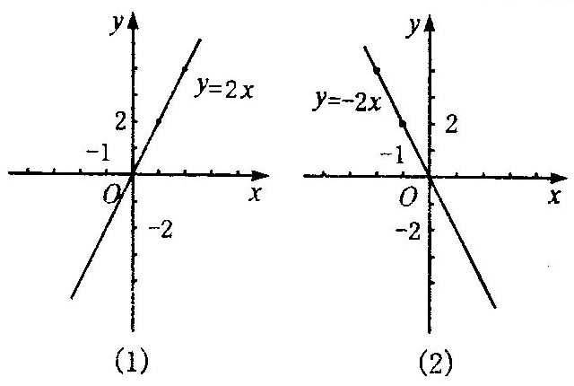
１．函数y=2x中自变量x可以是任意实数．列表表示几组对应值：
画出图象如图（1）．
２．y=-2x的自变量取值范围可以是全体实数，列表表示几组对应值：
x | -3 | -2 | -1 | 0 | 1 | 2 | 3
y | 6 | 4 | 2 | 0 | -2 | -4 | -6
画出图象如图（2）．
３．两个图象的共同点：都是经过原点的直线．
不同点：函数y=2x的图象从左向右呈上升状态，即随着x的增大y也增大；经过第一、三象限．函数y=-2x的图象从左向右呈下降状态，即随x增大y反而减小；经过第二、四象限．
尝试练习：
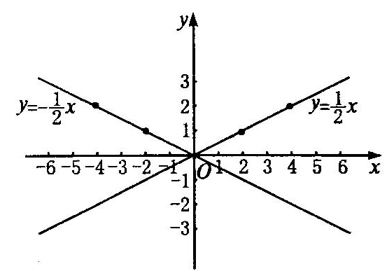
在同一坐标系中，画出下列函数的图象，并对它们进行
比较．
１．y=x ２．y=-x
x | -6 | -4 | -2 | 0 | 2 | 4 | 6
y=x | -3 | -2 | -1 | 0 | 1 | 2 | 3
Y=-x | 3 | 2 | 1 | 0 | -1 | -2 | -3
比较两个函数图象可以看出：两个图象都是经过原点的直线．函数y=x的图象从左向右上升，经过三、一象限，即随x增大y也增大；函数y=-x的图象从左向右下降，经过二、四象限，即随x增大y反而减小．
让学生在完成上述练习的基础上总结归纳出正比例函数解析式与图象特征之间的规律：正比例函数y=kx（k是常数，k≠0）的图象是一条经过原点的直线．当x>0时，图象经过三、一象限，从左向右上升，即随x的增大y也增大；当k<0时，图象经过二、四象限，从左向右下降，即随x增大y反而减小．
正是由于正比例函数y=kx（k是常数，k≠0）的图象是一条直线，我们可以称它为直线y=kx．
[活动二]
经过原点与点（1，k）的直线是哪个函数的图象？画正比例函数的图象时，怎样画最简单？为什么？
让学生利用总结的正比例函数图象特征与解析式的关系，完成由图象到关系式的转化，进一步理解数形结合思想的意义，并掌握正比例函数图象的简单画法及原理．
结论：
经过原点与点（1，k）的直线是函数y=kx的图象．
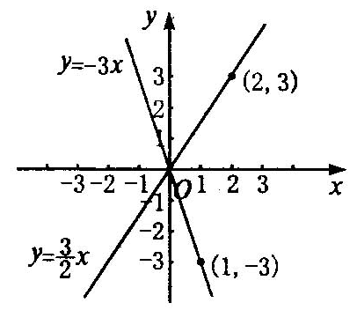
画正比例函数图象时，只需在原点外再确定一个点，即找出一组满足函数关系式的对应数值即可，如（1，k）．因为两点可以确定一条直线．
Ⅲ．随堂练习
用你认为最简单的方法画出下列函数图象：
１．y=x ２．y=-3x
Ⅳ．课时小结
本节课我们通过实例了解了正比例函数解析式的形式及图象的特征，并掌握图象特征与关系式的联系规律，经过思考、尝试，知道了正比例函数不同表现形式的转化方法，及图象的简单画法，为以后学习一次函数奠定了基础．
Ⅴ．课后作业1.习题11．2─1、2、6题．2.《课堂感悟与探究》
Ⅵ．活动与探究
某函数具有下面的性质：
１．它的图象是经过原点的一条直线．２．y随x增大反而减小．
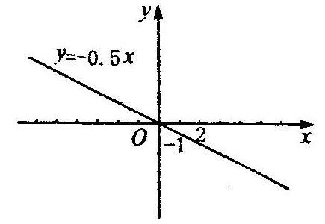
请你举出一个满足上述条件的函数，写出解析式，画出图象．
解：函数解析式：y=-0．5x
x | 0 | 2
y | 0 | -1

课后反思
备课资料
汽车由天津驶往相距120千米的北京，Ｓ（千米）表示汽车离开天津的距离，t（小时）表示汽车行驶的时间．如图所示
１．汽车用几小时可到达北京？速度是多少？
２．汽车行驶１小时，离开天津有多远？
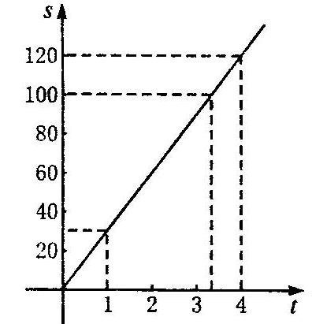
３．当汽车距北京20千米时，汽车出发了多长时间？
解法一：用图象解答：
从图上可以看出4个小时可到达．
速度＝=30（千米／时）．
行驶１小时离开天津约为30千米．
当汽车距北京20千米时汽车出发了约3．3个小时．
解法二：用解析式来解答：
由图象可知：Ｓ与t是正比例关系，设S=kt，当t=4时S=120
即120=k×4 k=30
∴S=30t．
当t=1时 S=30×1=30（千米）．
当S=100时 100=30t t=（小时）．
以上两种方法比较，用图象法解题直观，用解析式解题准确，各有优特点．
§14．2．2 一次函数(一)
教学目标：1、掌握一次函数解析式的特点及意义 2、知道一次函数与正比例函数的关系
3、理解一次函数图象特点与解析式的联系规律
教学重点：一次函数解析式特点 2.一次函数图象特征与解析式的联系规律
教学难点1、一次函数与正比例函数关系 2、根据已知信息写出一次函数的表达式。
教学过程：Ⅰ．提出问题，创设情境
问题1 小明暑假第一次去北京．汽车驶上A地的高速公路后,小明观察里程碑,发现汽车的平均车速是95千米/小时．已知A地直达北京的高速公路全程为570千米，小明想知道汽车从A地驶出后,距北京的路程和汽车在高速公路上行驶的时间有什么关系,以便根据时间估计自己和北京的距离．
分析 我们知道汽车距北京的路程随着行车时间而变化,要想找出这两个变化着的量的关系,并据此得出相应的值,显然,应该探求这两个变量的变化规律．为此,我们设汽车在高速公路上行驶时间为t小时,汽车距北京的路程为s千米,根据题意,s和t的函数关系式是s＝570－95t．
说明 找出问题中的变量并用字母表示是探求函数关系的第一步,这里的s、t是两个变量，s是t的函数，t是自变量，s是因变量．
问题2 小张准备将平时的零用钱节约一些储存起来．他已存有50元,从现在起每个月节存12元．试写出小张的存款与从现在开始的月份之间的函数关系式．
分析 我们设从现在开始的月份数为x,小张的存款数为y元,得到所求的函数关系式为：y＝50＋12x．
问题3 以上问题1和问题2表示的这两个函数有什么共同点?
Ⅱ．导入新课
上面的两个函数关系式都是左边是因变量y，右边是含自变量x的代数式。并且自变量和因变量的指数都是一次。若两个变量x,y间的关系式可以表示成y=kx+b（k，b为常数k≠0）的形式，则称y是x的一次函数（x为自变量，y为因变量）。特别地，当b=0时，称y是x的正比例函数。
例1：下列函数中，y是x的一次函数的是（ ）
①y=x-6；②y=；③y=；④y=7-x
A、①②③ B、①③④ C、①②③④ D、②③④
例2 下列函数关系中，哪些属于一次函数，其中哪些又属于正比例函数？
(1)面积为10cm²的三角形的底a(cm)与这边上的高h(cm)；
(2)长为8(cm)的平行四边形的周长L(cm)与宽b(cm)；
(3)食堂原有煤120吨，每天要用去5吨，x天后还剩下煤y吨；
(4)汽车每小时行40千米，行驶的路程s（千米）和时间t（小时）．
（5）汽车以60千米/时的速度匀速行驶，行驶路程中y（千米）与行驶时间x（时）之间的关系式；
（6）圆的面积y（厘米²）与它的半径x（厘米）之间的关系；
（7）一棵树现在高50厘米，每个月长高2厘米，x月后这棵树的高度为y（厘米）
分析 确定函数是否为一次函数或正比例函数，就是看它们的解析式经过整理后是否符合y＝kx＋b(k≠0)或y＝kx(k≠0)形式，所以此题必须先写出函数解析式后解答．
解 (1)，不是一次函数．
(2)L＝2b＋16，L是b的一次函数．
(3)y＝150－5x，y是x的一次函数．
(4)s＝40t,s既是t的一次函数又是正比例函数．
（5）y=60x，y是x的一次函数，也是x的正比例函数；
（6）y=πx²，y不是x的正比例函数，也不是x的一次函数；
（7）y=50+2x，y是x的一次函数，但不是x的正比例函数
例3 已知函数y＝(k－2)x＋2k＋1，若它是正比例函数，求k的值．若它是一次函数，求k的值．
分析 根据一次函数和正比例函数的定义,易求得k的值．
解 若y＝(k－2)x＋2k＋1是正比例函数,则2k＋1＝0,即k＝．
若y＝(k－2)x＋2k＋1是一次函数,则k－2≠0,即k≠2．
例4 已知y与x－3成正比例，当x＝4时，y＝3．
(1)写出y与x之间的函数关系式；
(2)y与x之间是什么函数关系；
(3)求x＝2.5时，y的值．
解 (1)因为 y与x－3成正比例,所以y＝k(x－3)．
又因为x＝4时，y＝3，所以3＝ k(4－3)，解得k＝3，
所以y＝3(x－3)＝3x－9．
(2) y是x的一次函数．
(3)当x＝2.5时，y＝3×2.5＝7.5．
例5 已知A、B两地相距30千米，B、C两地相距48千米．某人骑自行车以每小时12千米的速度从A地出发，经过B地到达C地．设此人骑行时间为x（时），离B地距离为y（千米）．
(1)当此人在A、B两地之间时，求y与x的函数关系及自变量x取值范围．
(2)当此人在B、C两地之间时，求y与x的函数关系及自变量x的取值范围．
分析 (1)当此人在A、B两地之间时，离B地距离y为A、B两地的距离与某人所走的路程的差．
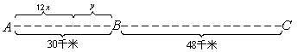
(2)当此人在B、C两地之间时，离B地距离y为某人所走的路程与A、B两地的距离的差．
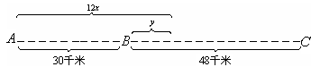
解 (1) y＝30－12x．(0≤x≤2.5)
(2) y＝12x－30．(2.5≤x≤6.5)
例6 某油库有一没储油的储油罐，在开始的8分钟时间内，只开进油管，不开出油管，油罐的进油至24吨后，将进油管和出油管同时打开16分钟，油罐中的油从24吨增至40吨．随后又关闭进油管，只开出油管，直至将油罐内的油放完．假设在单位时间内进油管与出油管的流量分别保持不变．写出这段时间内油罐的储油量y（吨）与进出油时间x（分）的函数式及相应的x取值范围．
分析 因为在只打开进油管的8分钟内、后又打开进油管和出油管的16分钟和最后的只开出油管的三个阶级中，储油罐的储油量与进出油时间的函数关系式是不同的，所以此题因分三个时间段来考虑．但在这三个阶段中，两变量之间均为一次函数关系．
解 在第一阶段：y＝3x(0≤x≤8)；
在第二阶段：y＝16＋x(8≤x≤16)；
在第三阶段：y＝－2x＋88(24≤x≤44)．
Ⅲ．随堂练习
1、见下表：
x | -2 | -1 | 0 | 1 | 2 | ……
y | -5 | -2 | 1 | 4 | 7 | ……
根据上表写出y与x之间的关系式是：________________，y是否为x一的次函数？y是否为x有正比例函数？
2、为了加强公民的节水意识，合理利用水资源，某城市规定用水收费标准如下：每户每月用水量不超过6米³时，水费按0.6元/米³收费；每户每月用水量超过6米³时，超过部分按1元/米³收费。设每户每月用水量为x米³，应缴水费y元。（1）写出每月用水量不超过6米³和超过6米³时，y与x之间的函数关系式，并判断它们是否为一次函数。（2）已知某户5月份的用水量为8米³，求该用户5月份的水费。[①y=0.6x，y=x-2.4，y是x的一次函数。②y=8-2.4=5.6（元）]
Ⅳ．课时小结
1、一次函数、正比例函数的概念及关系。2、能根据已知简单信息，写出一次函数的表达式。
Ⅴ．课后作业
1、已知y－3与x成正比例，且x＝2时，y＝7
(1)写出y与x之间的函数关系． (2)y与x之间是什么函数关系． (3)计算y＝－4时x的值．
2.甲市到乙市的包裹邮资为每千克0.9元，每件另加手续费0.2元，求总邮资y（元）与包裹重量x（千克）之间的函数解析式，并计算5千克重的包裹的邮资．
3.仓库内原有粉笔400盒．如果每个星期领出36盒，求仓库内余下的粉笔盒数Q与星期数t之间的函数关系．
4.今年植树节，同学们种的树苗高约1.80米．据介绍，这种树苗在10年内平均每年长高0.35米．求树高与年数之间的函数关系式．并算一算4年后同学们中学毕业时这些树约有多高．
5.按照我国税法规定：个人月收入不超过800元，免交个人所得税．超过800元不超过1300元部分需缴纳5%的个人所得税．试写出月收入在800元到1300元之间的人应缴纳的税金y（元）和月收入x（元）之间的函数关系式．
课后反思

§14．2．2 一次函数(二)
教学目标
1、理解一次函数的代数表达式与图象之间的对应关系。2、能较熟练作出一次函数的图象。
教学重点1、能熟练地作出一次函数的图象。2.归纳作函数图象的一般步骤。
教学难点：理解一次函数的代数表达式与图象之间的对应关系。
教学过程：Ⅰ．提出问题，创设情境
1、回顾作函数图象的一般步骤
前面我们已经学习了一次函数及正比例函数的概念,正比例函数与一次函数的关系,并能根据已知信息列出x与y的函数关系式,本节课我们研究一下一次函数的图象及性质。
2．在同个平面直角坐标系中画出下列函数的图象．
(1)y＝-6x (2)y＝-6x＋5 (3)y＝3x (4)y＝3x＋2
Ⅱ．导入新课
问题l：以上四个一次函数图象是什么形状呢?
让学生观察、讨论，得出四个函数的图象都是直线．
问题2：一次函数y＝kx＋b(k≠0)的图象都是一条直线吗?举例验证．
让学生猜想，举例验证，发现一次函数y＝kx＋b(k≠0)的图象是一条直线。指出这条直线通常也称为直线y＝kx＋b(b≠0)，特别地，正比例函数y＝kx(k≠0)的图象是经过(0，0)的一条直线．
问题3：几个点可以确定一条直线?
问题4：画一次函数图象时，只要取几个点?
只要取两点。今后画一次函数的图象，只要取两点再过两点画直线即可．
问题5：观察“做一做”画出的四个函数的图象，如图所示，比较下列各对一次函数的图象有什么共同点，有什么不同点．
(1)y＝-6x与y＝-6x＋2 (2)y＝x与y＝x＋2 (3)y＝-6x＋2与y＝x＋2
能否从中发现一些规律?
问题6：对于直线y＝kx＋b(k、b是常数，k≠0)．常数k和b的取值对于直线的 位置各有什么影响?
让学生讨论，交流，然后填空：
两个一次函数，当k一样，b不一样时，有
共同点：__________________________不同点:___________________________
当两个一次函数，b一样，k不一样时，有
共同点：__________________________不同点：__________________________
在同一平面直角坐标系中画出下列函数的图象
(1)y＝2x与y＝2x＋3 (2)y＝2x＋l与y＝x＋1
请同学们画出图象后，看看是否与上面的讨论结果一样．
Ⅲ．例题与练习
例1（1）作出一次函数y=-2x+5的图象，
（2）在所作的图象上取几个点，找出它们的横坐标和纵坐标，并验证它们是否满足关系式y=-2x+5。
列表：
x | … | -2 | -1 | 0 | 1 | 2 | …
y=-2x+5 | … | 9 | 7 | 5 | 3 | 1 | …
描点：以表中各组对应值作为点的坐标，在直角坐标第内描出相应的点。
连线：把这些点依次连接起来，得到y=-2x+5的图象，它是一条直线。
图象如下：在图象上找点A（3，-1）B（4，-3），当x=3时，y=-2×3+5=-1；当x=4时，y=-2×4+5=-3。（3，-1），（4，-3）满足关系式y=-2x+5。
议一议
（1）满足关系式y=-2x+5的x、y所对应的点（x,y）都在一次函数y=-2x+5的图象上吗？
（2）一次函数y=-2x+5的图象上的点（x,y）都满足关系式y=-2x+5吗？
分组讨论，然后回答。
（1）满足关系式y=-2x+5的x，y所对应的点（x，y）都在一次函数y=-2x+5的图象上。
（2）一次函数y=-2x+5的图象上的点（x,y）都满足关系式y=-2x+5。
由此看来，满足函数关系式y=-2x+5的x,y所对应的点（x,y）都在一次函数y=-2x+5的图象上；反过来，一次函数y=-2x+5的图象上的点(x,y)都满足关系式y=-2x+5。所以，一次函数的代数表达式与图象是一一对应的，即满足一次函数的代数表达式的点在图象上，图象上的每一点的横坐标x，纵坐标y都满足一次函数的代数表达式。
例2 在同一平面直角坐标系中画出下列每组函数的图象．
(1)y＝2x与y＝2x＋3； (2)y＝3x＋1与．
解
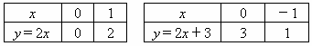
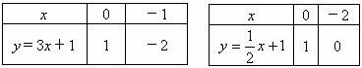
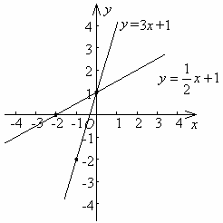
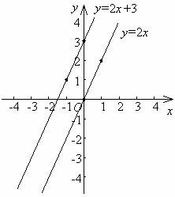
想一想 (1)上面每组中的两条直线有什么关系？(2)你取的是哪几个点，互相交流，看谁取的点比较简便．结论：一般情况下，要取直线与x轴、y轴的交点比较简便．
例3 直线分别是由直线经过怎样的移动得到的．
分析 只要k相同，直线就平行，一次函数y＝kx＋b(k≠0)是由正比例函数的图象y＝kx(k≠0)经过向上或向下平移个单位得到的．b＞0，直线向上移；b＜0，直线向下移．
解 是由直线向上平移3个单位得到的；而是由直线向下平移5个单位得到的．
Ⅳ．课时小结
1．一次函数的图象是什么形状呢?
2．画一次函数图象时，只要取几个点?怎样取比较简便?
3．两个一次函数图象，当k一样，b不一样时，有什么共同点和不同点?当b一样，k不一样时，有什么共同点和不同点?
Ⅴ．课后反思
§14．2．2 一次函数(三)
教学目标
1.掌握一次函数y＝kx＋b(k≠0)的性质. 2.能根据k与b的值说出函数的有关性质.
教学重点
1.一次函数中k与b的值对函数性质的影响；
2.结合图象体会一次函数k、b的取值和直线位置的关系，提高数形结合能力．
教学难点：一次函数k、b的取值和直线位置的关系，数形结合能力
教学过程：Ⅰ．提出问题，创设情境
1.一次函数的图象是一条直线，一般情况下我们画一次函数的图象，取哪两个点比较简便？
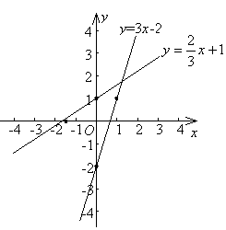
2.在同一直角坐标系中，画出函数和y＝3x-2的图象.
问 在所画的一次函数图象中，直线经过几个象限.
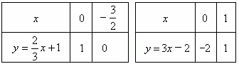

Ⅱ．导入新课
1.在所画的一次函数图象中，直线经过了三个象限.
2.观察图象发现在直线上，当一个点在直线上从左向右移动时，（即自变量x从小到大时），点的位置也在逐步从低到高变化（函数y的值也从小变到大）.
即：函数值y随自变量x的增大而增大.
讨论：函数y＝3x-2是否也有这种现象?
既然，一次函数的图象经过三个象限，观察上述两个函数的图象，从它经过的象限看，它必经过哪两个象限（可以再画几条直线分析）？
发现上述两条直线都经过一、三象限．又由于直线与y轴的交点坐标是(0,b)所以，当b＞0时，直线与x轴的交点在y轴的正半轴，也称在x轴的上方；当b＜0时，直线与x轴的交点在y轴的负半轴，也称在x轴的下方．所以当k＞0,b≠0时，直线经过一、三、二象限或一、三、四象限.
3.在同一坐标系中，画出函数y＝-x＋2和的图象（图略）.
根据上面分析的过程，研究这两个函数图象是否也有相应的性质？能发现什么规律.
观察函数y＝-x＋2和的图象发现：当一个点在直线上从左向右移动时(即自变量x从小到大时)，点的位置逐步从高到低变化（函数y的值也从大变到小）.
即：函数值y随自变量x的增大而减小.
又发现上述两条直线都经过二、四象限，且当b＞0时，直线与x轴的交点在y轴的正半轴，或在x轴的上方；当b＜0时，直线与x轴的交点在y轴的负半轴，或在x轴的下方.所以当k＜0,b≠0时，直线经过二、四、一象限或经过二、四、三象限.
一次函数y＝kx＋b有下列性质：
(1)当k＞0时，y随x的增大而增大，这时函数的图象从左到右上升；
(2)当k＜0时，y随x的增大而减小，这时函数的图象从左到右下降.
特别地，当b＝0时，正比例函数也有上述性质.
当b＞0,直线与y轴交于正半轴；当b＜0时，直线与y轴交于正半轴.
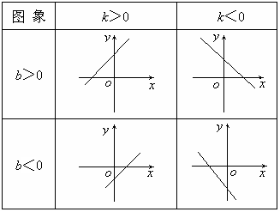
下面，我们把一次函数中k与b的正、负与它的图象经过的象限归纳列表为：
4.利用上面的性质，我们来看问题1和问题2反映了怎样的实际意义？
问题1 随着时间的增长,小明离北京越来越近.
问题2 随着时间的增长,小张的存款越来越多.
Ⅲ．例题与练习
例1 已知一次函数y＝(2m-1)x＋m＋5,当m是什么数时，函数值y随x的增大而减小？
分析 一次函数y＝kx＋b(k≠0)，若k＜0，则y随x的增大而减小．
解 因为一次函数y＝(2m-1)x＋m＋5，函数值y随x的增大而减小．
所以，2m-1＜0,即.
例2 已知一次函数y＝(1-2m)x＋m-1，若函数y随x的增大而减小，并且函数的图象经过二、三、四象限,求m的取值范围.
分析 一次函数y＝kx＋b(k≠0)，若函数y随x的增大而减小，则k＜0,若函数的图象经过二、三、四象限，则k＜0,b＜0.
解 由题意得: , 解得，
例3 已知一次函数y＝(3m-8)x＋1-m图象与y轴交点在x轴下方，且y随x的增大而减小，其中m为整数.
(1)求m的值；(2)当x取何值时，0＜y＜4？
分析 一次函数y＝kx＋b(k≠0)与y轴的交点坐标是(0,b)，而交点在x轴下方，则b＜0,而y随x的增大而减小,则k＜0.
解 (1)由题意得：，
解之得，,又因为m为整数,所以m＝2.
(2)当m＝2时，y＝-2x-1.
又由于0＜y＜4.所以0＜-2x-1＜4.
解得：.
例4 说出直线y＝3x＋2与；y＝5x-1与y＝5x-4的相同之处．
分析 k相同，直线就平行．b相同，直线与y轴交于同一点，且交点坐标为(0,b)．
解 直线y＝3x＋2与的b相同，所以这两条直线与y轴交于同一点，且交点坐标为(0,2)；
直线y＝5x-1与y＝5x-4的k都是5，所以这两条直线互相平行．
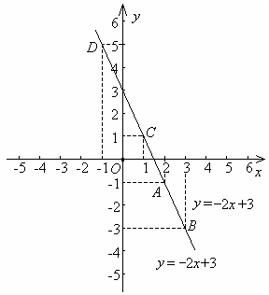
例5 画出直线y＝-2x＋3，借助图象找出:
(1)直线上横坐标是2的点；
(2)直线上纵坐标是-3的点；
(3)直线上到y轴距离等于1的点．

解 (1)直线上横坐标是2的点是A(2,-1)；
(2)直线上纵坐标是-3的点B(3,-3)；
(3)直线上到y轴距离等于1的点C(1,1)和D(-1,5)．
例5 画出函数y＝-2x＋2的图象，结合图象回答下列问题：
(1)这个函数中，随着x的增大，y将增大还是减小？它的图象从左到右怎样变化？
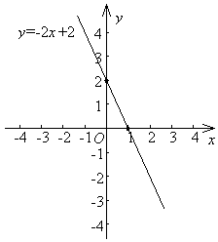
(2)当x取何值时，y＝0?
(3)当x取何值时，y＞0？
分析 (1)由于k＝-2＜0,y随着x的增大而减小.
(2) y＝0,即图象上纵坐标为0的点,所以这个点在x轴上.
(3) y＞0,即图象上纵坐标为正的点,这些点在x轴的上方.
解 (1)由于k＝-2＜0,所以随着x的增大，y将减小.
当一个点在直线上从左向右移动时，点的位置也在
逐步从高到低变化,即图象从左到右呈下降趋势.
(2)当x＝1时, y＝0 . (3)当x＜1时, y＞0.
Ⅳ．课时小结
1．(1)当k＞0时，y随x的增大而增大，这时函数的图象从左到右上升；
(2)当k＜0时，y随x的增大而减小，这时函数的图象从左到右下降.
当b>0,直线与y轴交于正半轴；当b＜0时，直线与y轴交于负半轴；当b=0时，直线与y轴交于坐标原点.
2．k＞0,b＞0时，直线经过一、二、三象限； k＞0,b＜0时，直线经过一、三、四象限；
k＜0,b＞0时，直线经过一、二、四象限； k＜0,b＜0时，直线经过二、三、四象限.
Ⅴ．课后作业
1.已知函数,当m为何值时，这个函数是一次函数.并且图象经过第二、三、四象限？
2.已知关于x的一次函数y＝(-2m＋1)x＋2m²＋m-3.
(1)若一次函数为正比例函数，且图象经过第一、第三象限，求m的值；
(2)若一次函数的图象经过点(1，-2),求m的值.
3.已知函数.
(1)当m取何值时，y随x的增大而增大? (2)当m取何值时，y随x的增大而减小?
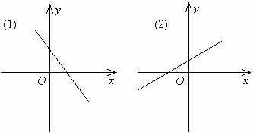
4.已知点(-1,a)和都在直线上，试比较a和b的大小.你能想出几种判断的方法？
5.某个一次函数的图象位置大致如下图所示，试分别确定k、b的符号，并说出函数的性质.
§14．2．2 专题: 一次函数应用(一)
教学目标
1.理解待定系数法； 2.能用待定系数法求一次函数,用一次函数表达式解决有关现实问题．
3、体会用“数形结合”思想解决数学问题．
教学重难点：待定系数法确定一次函数解析式
教学过程：Ⅰ．提出问题，创设情境
一次函数关系式y＝kx＋b(k≠0)，如果知道了k与b的值，函数解析式就确定了，那么有怎样的条件才能求出k和b呢？
问题1 已知一个一次函数当自变量x＝-2时，函数值y＝-1,当x＝3时，y＝-3．能否写出这个一次函数的解析式呢？
根据一次函数的定义，可以设这个一次函数为:y＝kx＋b(k≠0),问题就归结为如何求出k与b的值．
由已知条件x＝-2时，y＝-1，得-1＝-2k＋b．由已知条件x＝3时，y＝-3，得-3＝3k＋b．
两个条件都要满足，即解关于x的二元一次方程
解得 所以，一次函数解析式为．
问题2 已知弹簧的长度y（厘米）在一定的限度内是所挂物质量x（千克）的一次函数．现已测得不挂重物时弹簧的长度是6厘米，挂4千克质量的重物时，弹簧的长度是7.2厘米,求这个一次函数的关系式．
考虑 这个问题中的不挂物体时弹簧的长度6厘米和挂4千克质量的重物时，弹簧的长度7.2厘米,与一次函数关系式中的两个x、y有什么关系？
Ⅱ．导入新课
上题可作如下分析：
已知y是x的函数关系式是一次函数，则关系式必是y＝kx＋b的形式，所以要求的就是系数k和b 的值．而两个已知条件就是x和y的两组对应值，也就是当x＝0时，y＝6；当x＝4时，y＝7.2．可以分别将它们代入函数式，转化为求k与b 的二元一次方程组，进而求得k与b的值．
解 设所求函数的关系式是y＝kx＋b(k≠0),由题意，得解这个方程组，得所以所求函数的关系式是y＝0.3x＋6．(其中自变量有一定的范围)
讨论 1．本题中把两对函数值代入解析式后，求解k和b的过程，转化为关于k和b的二元一次方程组的问题．
2．这个问题是与实际问题有关的函数，自变量往往有一定的范围．
问题3 若一次函数y＝mx-(m-2)过点(0,3)，求m的值．
分析 考虑到直线y＝mx-(m-2)过点(0,3)，说明点(0,3)在直线上，这里虽然已知条件中没有直接给出x和y的对应值，但由于图象上每一点的坐标(x,y)代表了函数的一对对应值，它的横坐标x表示自变量的某一个值，纵坐标y表示与它对应的函数值．所以此题转化为已知x＝0时，y＝3，求m．即求关于m的一元一次方程．
解 当x＝0时，y＝3．即：3＝-(m-2)．解得m＝-1．
这种先设待求函数关系式（其中含有未知的常数系数），再根据条件列出方程或方程组，求出未知系数，从而得到所求结果的方法，叫做待定系数法
Ⅲ．例题与练习
例1 已知一次函数y＝kx＋b的图象经过点(3,5)和点(-4，-9),求当x＝5时，函数y的值．
分析 1．图象经过点(3,5)和点(-4，-9)，即已知当x＝3时，y＝5；x＝-4时，y＝-9．代入函数解析式中，求出k与b．
2．虽然题意并没有要求写出函数的关系式，但因为要求x＝5时，函数y的值，仍需从求函数解析式着手．
解 由题意，得解这个方程组，得这个函数解析式为y＝2x-1
当x＝5时，y＝2×5-1＝9．
例2 已知一次函数的图象如下图，写出它的关系式．分析 从“形” 看，图象经过x轴上横坐标为2的点，y轴上纵坐标是-3的点．从“数”看，坐标(2,0),(0,-3)满足解析式．
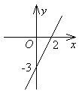
解 设：所求的一次函数的解析式为y＝kx＋b(k≠0)．
直线经过点(2,0),(0,-3),把这两点坐标代入解析式,得
解得 所以所求的一次函数的关系式是．
例3 若直线y＝-kx＋b与直线y＝-x平行，且与y轴交点的纵坐标为-2；求直线的表达式.
分析 直线y＝-kx＋b与直线y＝-x平行，可求出k的值,与y轴交点的纵坐标为-2,可求出b的值.
解 因为直线y＝-kx＋b与直线y＝-x平行，所以k＝-1,又因为直线与y轴交点的纵坐标为-2,所以b＝-2,因此所求的直线的表达式为y＝-x-2.
Ⅳ．课时小结
本节课，我们讨论了一次函数解析式的求法。求一次函数的解析式往往用待定系数法，即根据题目中给出的两个条件确定一次函数解析式y＝kx＋b(k≠0)中两个待定系数k和b的值；
Ⅴ．课后作业
1.根据下列条件写出相应的函数关系式．
(1)直线y＝kx＋5经过点(-2,-1)； (2)一次函数中，当x＝1时，y＝3；当x＝-1时，y＝7．
2.写出两个一次函数，使它们的图象都经过点(-2,3)．
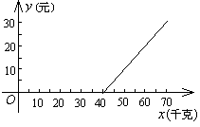
3.如图是某长途汽车站旅客携带行李费用示意图．试说明收费方法，并写出行李费y（元）与行李重量x（千克）之间的函数关系．
4.一次函数y＝kx＋b(k≠0)的图象经过点(3,3)和(1,-1)．求它的函数关系式，并画出图象．
5.陈华暑假去某地旅游，导游要大家上山时多带一件衣服，并介绍当地山区海拔每增加100米，气温下降0.6℃．陈华在山脚下看了一下随带的温度计，气温为34℃，乘缆车到山顶发现温度为32.2℃．求山高．
课后反思

一次函数（4）
知识技能目标
1.掌握一次函数y＝kx＋b(k≠0)的性质. 2.能根据k与b的值说出函数的有关性质.
过程性目标
1.经历探索一次函数图象性质的过程，感受一次函数中k与b的值对函数性质的影响；
2.观察图象，体会一次函数k、b的取值和直线位置的关系，提高学生数形结合能力．
教学过程
例3 求直线y＝2x和y＝x＋3的交点坐标．
分析 两个函数图象的交点处，自变量和对应的函数值同时满足两个函数关系式．而两个函数关系式就是方程组中的两个方程．所以交点坐标就是方程组的解．
解 两个函数关系式组成的方程组为解这个方程组，得
所以直线y＝2x和y＝x＋3的交点坐标为(3，6)．
例4 已知两条直线y₁＝2x-3和y₂＝5-x．
(1)在同一坐标系内作出它们的图象； (2)求出它们的交点A坐标； (3)求出这两条直线与x轴围成的三角形ABC的面积； (4)k为何值时，直线2k＋1＝5x＋4y与k＝2x＋3y的交点在每四象限．
分析 (1)这两个都是一次函数，所以它们的图象是直线，通过列表，取两点，即可画出这两条直线．
(2)两条直线的交点坐标是两个解析式组成的方程组的解．
(3)求出这两条直线与x轴的交点坐标B、C，结合图形易求出三角形ABC的面积．
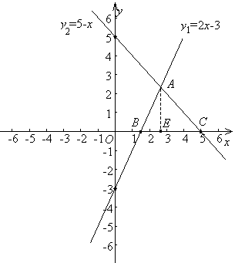
(4)先求出交点坐标，根据第四象限内的点的横坐标为正，纵坐标为负，可求出k的取值范围．
解 (1)
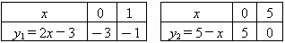
(2) 解得
所以两条直线的交点坐标A为．
(3)当y₁＝0时，x＝所以直线y₁＝2x-3与x轴的交点坐标为B(，0)，当y₂＝0时，x＝5，所以直线y₂＝5-x与x轴的交点坐标为C(5,0)．过点A作AE⊥x轴于点E，则．
(4)两个解析式组成的方程组为解这个关于x、y的方程组，得
由于交点在第四象限，所以x＞0,y＜0．即 解得．
课后反思

实践与探索(一)
教学目标
1、能通过函数图象获取信息，发展形象思维。
2、能利用函数图象解决简单的实际问题，提高学生的数学应用能力。
教学过程
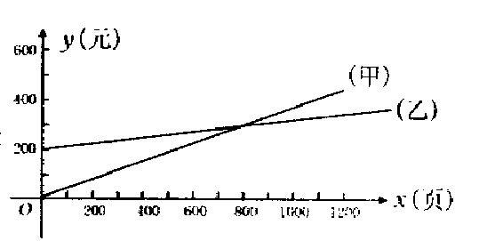
一、范例
1、学校有一批复印任务，原来由甲复印社承接，按每100页40元计费。现乙复印社表示：若学校先按月付给一定数额的承包赞，则可按每100页15元收费。两复印社每月收费情况如图所示。
根据图象回答：
(1)乙复印社的每月承包费是多少? (2)当每月复印多少页时．两复印社实际收费相同? (3)如果每月复印页数在1200页左右，那么应选择哪个复印社?
提问：1、“收费相同”在图象上怎么反映出来?
2、如何在图象上看出函数值的大小?
请同学们讨论、解答、并交流自己的解答；教师引导学生如何读懂图形语言．并把图形语言转化为数学语言或文字语言。
解答结果是：(1)乙复印社的每月承包费是200元；(2)当每月复印800页时，两复印社实际收费相同；(3)如果每月复印页数在1200页左右，那么应选择乙复印社。
说明：本题亦可用代数方法解。
3．在17．3问题2中，小张的同学小王以前没有存过零用钱．听到小张在存零用钱，表示从现在起每个月存18元，争取超过小张。请你在同一平面直角坐标系中分别画出小张和小王有数和月份数的函数关系的图象，在图上找一找半年以后小王的存款数是多少，能否超过小张？至少几个月后小王的存款能超过小张。
分析： (1)列表：这两个函数的自变量x的取值范围是自然数，列出x与y的对应值表： (2)描点作图，就得到函数的图象
提问：你能用其他方法解决上述问题吗?
y＝2x－5
y＝－x＋1

4．利用图象解方程组
分析：两个一次函数图象的交点处，自变量和对应的函数值同时满足两个函数关系式。而两个一次函数的关系式就是方程组中的两个方程，所以交点的坐标就是方程组的解．据此，我们可以利用图象来求某些方程组的解。
二、课堂练习：P54练习l、2。
三、小结：这节课，你学会了什么知识？
四、作业 ：P57页17、5 1、2
课后反思

实践与探索(二)
教学目标
1、熟练掌握一次函数图象的画法，能通过函数图象获取信息，发展形象思维。
2、体验一次函数图象与一元一次方程的解，一元一次不等式的解集之间关系的探索过程，培养学生图形语言，数学语言以及文字语言相互转化的能力。
教学过程
一、范例
1．画出函数y＝x+3的图象，根据图象，指出：
(1)x取什么值时，函数的值等于零? (2)x取什么值时，函数值y始终大于零?
从函数y＝x+3图象可以看出： 当函数值y等于零时，直线y＝x+3与x轴相交于点(－2，0)，这时的横坐标就是所求的x值。所以当x=－2时，函数值y等于零。因为在x轴上方的函数图象每一点的纵坐标都大于0，横坐标都大于－2。所以当x>－2时，函数值y始终大于零。
小结：在x轴上方的函数图象，任意一点的纵坐标都大于0，反映在函数解析式上，就是函数值大于0，在x轴下方的函数图象，任意一点的纵坐标都小于0，反映在函数解析上，就是函数值小于0。提问：①当x取什么值时，函数值y始终小于零?②当x取什么值时，函数值y小于3?③当x取何值时，0≤y≤3?
二、想一想
由上例，想想看，一元一次方程 x+3＝0的解，不等式x+3>0的解集与函数y＝x+3的图象有什么关系?说说你的想法，并和同学讨论交流．
在学生讨论、交流和发表意见后，教师加以引导，最后归纳.
三、课堂练习 P55页练习l、2．
四、小结：本节课，通过作函数图象、观察函数图象，并从中初步体会一元一次不等式、一元一次方程与一次函数的内在联系，使我们感受到不等式、方程、函数是紧密联系着的一个整体，今后，我们还要继续学习并研究它们之间的内在联系。
§14．2．2 专题: 一次函数应用(一)
教学目标:利用一次函数知识解决相关实际问题．
教学重点:灵活运用知识解决相关问题．
教学难点:灵活运用有关知识解决相关问题．
教学过程: I提出问题，创设情境
我们前面学习了有关一次函数的一些知识及如何确定解析式，如何利用一次函数知识解决相关实践问题呢？这将是我们这节课要解决的主要问题.
II导入新课：下面我们来学习一次函数的应用．
例1 小芳以200米／分的速度起跑后，先匀加速跑5分钟，每分提高速度20米／分，又匀速跑10分钟．试写出这段时间里她跑步速度y（米／分）随跑步时间x（分）变化的函数关系式，并画出图象．
分析：本题y随x变化的规律分成两段：前5分钟与后10分钟．写y随x变化函数关系式时要分成两部分．画图象时也要分成两段来画，且要注意各自变量的取值范围．
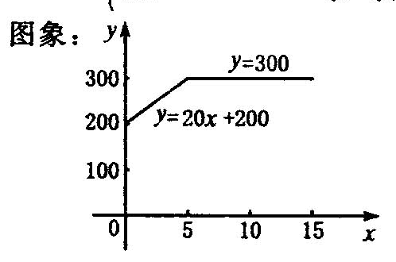
解：y=
我们把这种函数叫做分段函数．在解决分析函数问题时，
要特别注意自变量取值范围的划分，既要科学合理，又要符合实际．
例2 Ａ城有肥料200吨，Ｂ城有肥料300吨，现要把这些肥料全部运往Ｃ、Ｄ两乡．从Ａ城往Ｃ、Ｄ两乡运肥料费用分别为每吨20元和25元；从Ｂ城往Ｃ、Ｄ两乡运肥料费用分别为每吨15元和24元．现Ｃ乡需要肥料240吨，Ｄ乡需要肥料260吨．怎样调运总运费最少？
思考方法：从影响总运费的变量有哪些入手，进而寻找变量个数及变量间关系，探究出总运费与变量间的函数关系，从而利用函数知识解决问题．
通过分析思考，可以发现：Ａ──Ｃ，Ａ──Ｄ，Ｂ──Ｃ，Ｂ──Ｄ运肥料共涉及4个变量．它们都是影响总运费的变量．然而它们之间又有一定的必然联系，只要确定其中一个量，其余三个量也就随之确定．这样我们就可以设其中一个变量为x，把其他变量用含x的代数式表示出来：
若设Ａ──Ｃx吨，则：
由于Ａ城有肥料200吨：Ａ─Ｄ，200─x吨．
由于Ｃ乡需要240吨：Ｂ─Ｃ，240─x吨．
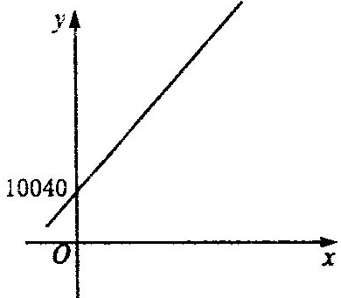
由于Ｄ乡需要260吨：Ｂ─Ｄ，260─200+x吨．
那么，各运输费用为：
Ａ──Ｃ 20x
Ａ──Ｄ 25（200-x）
Ｂ──Ｃ 15（240-x）
Ｂ──Ｄ 24（60+x）
若总运输费用为y的话，y与x关系为：
y=20x+25（200-x）+15（240-x）+24（60+x）．
化简得：y=40x+10040 （0≤x≤200）．
由解析式或图象都可看出，当x=0时，y值最小，为10040．
因此，从Ａ城运往Ｃ乡0吨，运往Ｄ乡200吨；从Ｂ城运往Ｃ乡240吨，运往Ｄ乡60吨．此时总运费最少，为10040元．
若Ａ城有肥料300吨，Ｂ城200吨，其他条件不变，又该怎样调运呢？
解题方法与思路不变，只是过程有所不同：
Ａ──Ｃ x吨 Ａ──Ｄ 300-x吨
Ｂ──Ｃ 240-x吨 Ｂ──Ｄ x-40吨
反映总运费y与x的函数关系式为：
y=20x+25（300-x）+15（240-x）+24（x-40）．
化简：y=4x+10140 （40≤x≤300）．
由解析式可知： 当x=40时 y值最小为：y=4×40+10140=10300
因此从Ａ城运往Ｃ乡40吨，运往Ｄ乡260吨；从Ｂ城运往Ｃ乡200吨，运往Ｄ乡0吨．此时总运费最小值为10300吨．
如何确定自变量x的取值范围是40≤x≤300的呢？
由于Ｂ城运往Ｄ乡代数式为x-40吨，实际运费中不可能是负数，而且Ａ城中只有300吨肥料，也不可能超过300吨，所以x取值应在40吨到300吨之间．
解后小结:
解决含有多个变量的问题时，可以分析这些变量间的关系，选取其中某个变量作为自变量，然后根据问题条件寻求可以反映实际问题的函数．这样就可以利用函数知识来解决了．
在解决实际问题过程中，要注意根据实际情况确定自变量取值范围．就像刚才那个变形题一样，如果自变量取值范围弄错了，很容易出现失误，得到错误的结论．
Ⅲ 课堂练习
从Ａ、Ｂ两水库向甲、乙两地调水，其中甲地需水15万吨，乙地需水13万吨，Ａ、Ｂ两水库各可调出水14万吨．从Ａ地到甲地50千米，到乙地30千米；从Ｂ地到甲地60千米，到乙地45千米．设计一个调运方案使水的调运量（万吨·千米）最少．
解答：设总调运量为y万吨·千米，Ａ水库调往甲地水x万吨，则调往乙地（14-x）万吨，Ｂ水库调往甲地水（15-x）万吨，调往乙地水（x-1）万吨．
由调运量与各距离的关系，可知反映y与x之间的函数为：
y=50x+30（14-x）+60（15-x）+45（x-1）．
化简得：y=5x+1275 （1≤x≤14）．
由解析式可知：当x=1时，y值最小，为y=5×1+1275=1280．
因此从Ａ水库调往甲地1万吨水，调往乙地13万吨水；从Ｂ水库调往甲地14万吨水，调往乙地0万吨水．此时调运量最小，调运量为1280万吨·千米．
Ⅳ．课堂小结
本节课我们学习并掌握了分段函数在实际问题中的应用，特别是学习了解决多个变量的函数问题，为我们以后解决实际问题开辟了一条坦途，使我们进一步认识到学习函数的重要性和必要性．
．课后反思

§14．2．2 专题：一次函数应用(二) 习题课
例1 求函数与x轴、y轴的交点坐标，并求这条直线与两坐标轴围成的三角形的面积.
分析 求直线与x轴、y轴的交点坐标，根据x轴、y轴上点的纵坐标和横坐标分别为0，可求出相应的横坐标和纵坐标；结合图象，易知直线与x轴、y轴围成的三角形是直角三角形，两条直角边就是直线与x轴、y轴的交点与原点的距离.
解：当y＝0时，x＝2，所以直线与x轴的交点坐标是A(2,0)；当x＝0时，y＝-3,所以直线与y轴的交点坐标是B(0，-3).
.

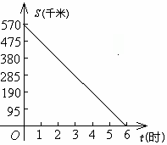
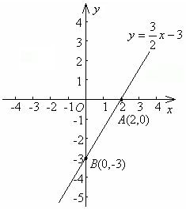
例3 画出第一节课中问题(1)中小明距北京的路程s（千米）与在高速公路上行驶的时间t（时）之间函数s＝570-95t的图象.
分析 这是一题与实际生活相关的函数应用题，函数关系式s＝570-95t中，自变量t是小明在高速公路上行驶的时间，所以0≤t≤6,画出的图象是直线的一部分.再者，本题中t和s取值悬殊很大，故横轴和纵轴所选取的单位长不一致.
讨论 1.上述函数是否是一次函数？这个函数的图象是什么？
2.在实际问题中，一次函数的图象除了直线和本题的图形外，还有没有其他的情形？你能不能找出几个例子加以说明.
例4 旅客乘车按规定可以免费携带一定重量的行李．如果所带行李超过了规定的重量，就要按超重的千克收取超重行李费．已知旅客所付行李费y（元）可以看成他们携带的行李质量x（千克）的一次函数为．画出这个函数的图象，并求旅客最多可以免费携带多少千克的行李？
分析 求旅客最多可以免费携带多少千克的行李数，即行李费为0元时的行李数．为此只需求一次函数与x轴的交点横坐标的值．即当y＝0时，x＝30．由此可知这个函数的自变量的取值范围是x≥30．
解 函数(x≥30)图象为：
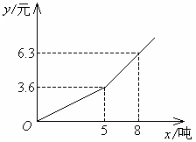
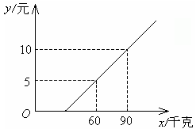
例4图 例5图
当y＝0时，x＝30.
所以旅客最多可以免费携带30千克的行李.
例5 今年入夏以来，全国大部分地区发生严重干旱．某市自来水公司为了鼓励市民节约用水，采取分段收费标准，若某户居民每月应交水费y（元）是用水量x（吨）的函数，当0≤x≤5时，y＝0.72x,当x＞5时，y＝0.9x-0.9．
(1)画出函数的图象；
(2)观察图象，利用函数解析式，回答自来水公司采取的收费标准.
分析 画函数图象时，应就自变量0≤x≤5和x＞5分别画出图象，当0≤x≤5时，是正比例函数，当x＞5是一次函数，所以这个函数的图象是一条折线.
解 (1)函数的图象是：
(2)自来水公司的收费标准是：当用水量在5吨以内时，每吨0.72元；当用水量在5吨以上时，每吨0.90元.
四、交流反思
1.一次函数y＝kx＋b,当x＝0时，y＝b；当y＝0时，.所以直线y＝kx＋b与y轴的交点坐标是(0,b),与x轴的交点坐标是；
2.在画实际问题中的一次函数图象时，要考虑自变量的取值范围，画出的图象往往不再是一条直线.
五、检测反馈
1.求下列直线与x轴和y轴的交点，并在同一直角坐标系中画出它们的图象.
(1)y＝4x-1； (2).
2.利用例3的图象，求汽车在高速公路上行驶4小时后，小明离北京的路程.
3.已知函数y＝2x-4. (1)作出它的图象； (2)标出图象与x轴、y轴的交点坐标； (3)由图象观察，当-2≤x≤4时，函数值y的变化范围.
4.一次函数y＝3x＋b的图象与两坐标轴围成的三角形面积是24，求b.
5.某水果批发市场规定，批发苹果不小于100千克时，批发价为每千克2.5元．小王携带现金3000元到这市场采购苹果，并以批发价买进．如果购买的苹果为x千克，小王付款后的剩余现金为y元，试写出y与x之间的函数关系式并指出自变量的取值范围，画出这个函数的图象．
14.3．1 一次函数与一元一次方程
教学目标
1. 理解一次函数与一元一次方程的关系，会根据一次函数的图象解决一元一次方程的求解问题。
2. 学习用函数的观点看待方程的方法，初步感受用全面的观点处理局部问题的思想。
3. 经历方程与函数关系问题的探究过程学习用联系的观点看待数学问题的辩证思想。
教学重点：一次函数与一元一次方程的关系的理解。
教学难点：一次函数与一元一次方程的关系的理解。
教学过程：I 导入
前面我们学习了一次函数．实际上一次函数是两个变量之间符合一定关系的一种互相对应，互相依存．它与我们七年级学过的一元一次方程，一元一次不等式，二元一次方程组有着必然的联系．这节课开始，我们就学着用函数的观点去看待方程(组)与不等式，并充分利用函数图象的直观性，形象地看待方程(组)不等式的求解问题．这是我们学习数学的一种很好的思想方法．
II新课：我们先来看下而的问题有什么关系：
（1）解方程（2）当自变量为何值时，函数的值为零？
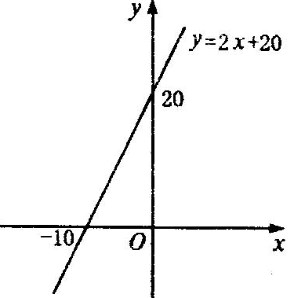
提出问题： ①对于和，从形式上看，有什么相同和不同的地方？ ②从问题本质上看，（1）和（2）有什么关系？ ③作出直线
从数上看：
方程2x+20=0的解，是函数y=2x+20的值为0时，对应自变量的值
从形上看：函数y=2x+20与x轴交点的横坐标即为方程2x+20=0的解关系：
由于任何一元一次方程都可转化为kx+b=0（k、b为常数，k≠0）的形式．所以解一元一次方程可以转化为：当一次函数值为0时，求相应的自变量的值 从图象上看，这相当于已知直线y=kx+b确定它与x轴交点的横坐标值．
例1 一个物体现在的速度是5m/s，其速度每秒增加2m/s，再过几秒它的速度为17m/s？
（用两种方法求解）
解法一：设再过x秒物体速度为17m/s．由题意可知：2x+5=17 解之得：x=6．
解法二：速度y（m/s）是时间x（s）的函数，关系式为：y=2x+5．
当函数值为17时，对应的自变量x值可通过解方程2x+5=17得到x=6
解法三：由2x+5=17可变形得到：2x-12=0．
从图象上看，直线y=2x-12与x轴的交点为（6，0）．得x=6．
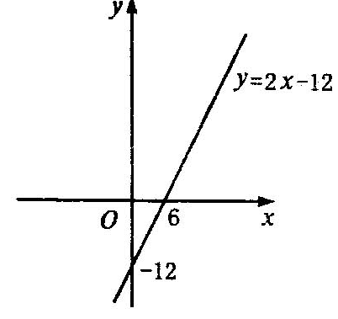
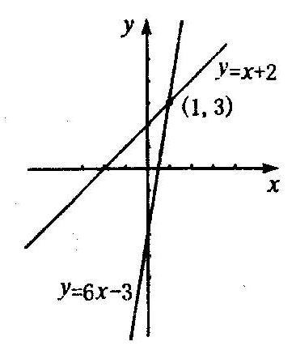
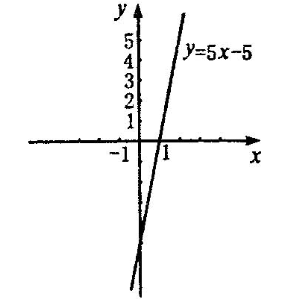
例2 利用图象求方程6x-3=x+2的解 ，并笔算检验
解法一：由图可知直线y=5x-5与x轴交点为（1，0），故可得x=1
我们可以把方程6x-3=x+2看作函数y=6x-3与y=x+2在何时两函数值相等，即可从两个函数图象上看出，直线y=6x-3与y=x+2的交点，交点的横坐标即是方程的解．
解法二：由图象可以看出直线y=6x-3与y=x+2交于点（1，3），所以x=1
III 小结
本节课从解具体一元一次方程与当自变量x为何值时一次函数的值为0这两个问题入手，发现这两个问题实际上是同一个问题，进而得到解方程kx+b=0与求自变量x为何值时，一次函数y=kx+b值为0的关系，并通过活动确认了这个问题在函数图象上的反映．经历了活动与练习后让我们更熟练地掌握了这种方法．虽然用函数解决方程问题未必简单，但这种数形结合思想在以后学习中有很重要的作用
IV 练习：用不同种方法解下列方程：
1．2x-3=x-2． 2．x+3=2x+1．
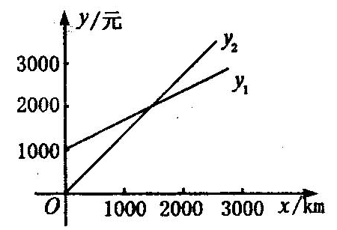
3．.某单位急需用车，但又不准备买车，他们准备和一个体车主或一国有出租车公司其中一家签让合同．设汽车每月行驶x千米，应付给个体车主的月费用是y₁元，应付给出租车公司的月费用是y₂元，y₁、y₂分别是x之间函数关系如下图所示．每月行驶的路程等于多少时，租两家车的费用相同，是多少元？
4．P42练习1（1）（2）
5、根据下列图象，你能说出哪些一元一次方程的解？并直接写出相应方程的解？
x
y
y=5x
o
x
y
y=x+2
o
2
-2
x
y
y=-3x+6
o
2
x
y
y=x-1
o
1
-1

V课后反思

14.3.2 一次函数与一次不等式
教学目标
理解一次函数与一元一次不等式的关系，会根据一次函数的图象解决一元一次不等式的求解问题；
学习用函数的观点看待不等式的方法，初步形成用全面的观点处理局部问题的思想；
经历不等式与函数关系问题的探究过程；学习用联系的观点看待数学问题的辩证思想。
教学重点：一次函数与一元一次不等式的关系的理解
教学难点：一次函数图象确定一元一次不等式的解集。
教学过程：I 提出问题，引入新课
通过上节课的学习，我们已经知道，“解一元一次方程”与“求当为何值时，的值为”是同一个问题，现在我们来看看：
（1）以下两个问题是不是同一个问题？
①解不等式：②当为何值时，函数的值大于？（2）你如何利用图象来说明②？（3）“解不等式”可以与怎样的一次函数问题是同一的？怎样在图象上加以说明？
II1.根据下列一次函数的图象，你能求出哪些不等式解集？并直接写出相应不等式的解集？
y
（1）
(对每一题都能写出四种情况（大于0，小于0，大于等于0，小于等于0），让学生在充分理解的基础和写出对应的x的取值范围，先小组内交流，然后反馈矫正。)
x
-2
y=3x+6
O
x
y=-x+3
O
3

解：（1）（略）
（2）由图象可以得出：
的解集是；的解集是；
的解集是；的解集是
例2 P41例题
解法1：分析：将不等式转化为一般形式，再画出对应的一次函数的图象，就是我们已会的求解了．
解法2：分析：(1)如果不将原不等式转化，能否用图象法解决呢? (2)不等式两边都是一次函数的表达式，因而实际上是比较两个一次函数在x取相同值时谁大的问题． (3)如何在图象上比较两个一次函数的大小呢? (4)如何确定不等式的解集呢?

课后反思

14.3.3 一次函数与二元一次方程(组)
教学目标
1. 理解一次函数与二元一次方程组的关系，会用图象法解二元一次方程组；
2. 学习用函数的观点看待方程组的方法，进一步感受数形结合的思想方法；
3. 历图象法解方程组的探究过程，学习用联系的观点看待数学问题的辩证思想
教学重点:对应关系的理解及实际问题的探究建模
教学难点:二元一次方程组的解与两直线交点坐标之间的对应关系的理解
教学过程
I 提出问题，复习引新:我们已经学会了如何求一个二元一次方程组的解的方法，比如可以用代人法，也可以用加减法．我们如何用函数的观点去看待方程组的解呢?
首先，任何一个方程组都可以看成是两个一次函数的组合．比如
①
对于①，根据方程组解的意义和函数的观点，就是求当x取什么数值时，两个—次函数的y值相等?它反映在图象上，就是求直线和直线的交点坐标.
七年级下学期学习二元一次方程组时，有一个数学活动，就谈到了，求方程组的解就是求两条直线的交点坐标．
II 例题与练习1．根据下列图象，你能说出哪些方程组的解?这些解是什么?
（1） （2）

（3）

$$y=−x−4$$

解：（略）
2.利用函数解方程组：
解：由可得
由可得
在同一直角坐标系内作出一次函数的图象和的图象,如下图所示
观察下图，得和的交点为（1，2） 所以方程组的解为
3.求直线与直线的交点坐标。你有哪些方法?；与同伴交流，并一起分析各种方法的利弊．
解法思路l：画出图象找出交点，确定交点坐标近似值．(由于两直线斜率接近，交点的确定，因作图误差可能有较大差别)
解法思路2：由解方程组，得到交点坐标．(把形的问题归结为数的解决，便捷准确)
III 小结
（1）对应关系
二元一次方程组的解
两个一次函数图的交点坐标
(2)图象法解方程组的步骤：
①将方程组中各方程化为)的形式；②画出各个一次函数的图象；
③由交点坐标得出方程组的解．
作业
1．P45页习题11．3第5、6、9题． 第46页习题11.3第11题
2．《课堂感悟与探究》
3、已知直线与直线的交点横坐标为2，求k的值和交点纵坐标．
4．补充题
(1)A、B两地相距100千米，甲、乙两人骑车同时分别从A、B两地相向而行．假设他们都保持匀速行驶,则他们各自离A地的距离s(千米)都是骑车时间t(时)的一次函数．1小时后乙距离A地80千米；2小时后甲距离A地30千米，问经过多长时间两人将相遇?
(2)求如下图所示的两直线、的交点坐标。(要求结果为精确值).
$$l_{1}$$
$$l_{2}$$
$$3$$
$$1$$
$$x$$
$$1$$
$$−2$$
$$O$$
$$l_{2}$$

课后反思

